LAMPIRAN

Lampiran 1. Peta Lokasi Penelitian
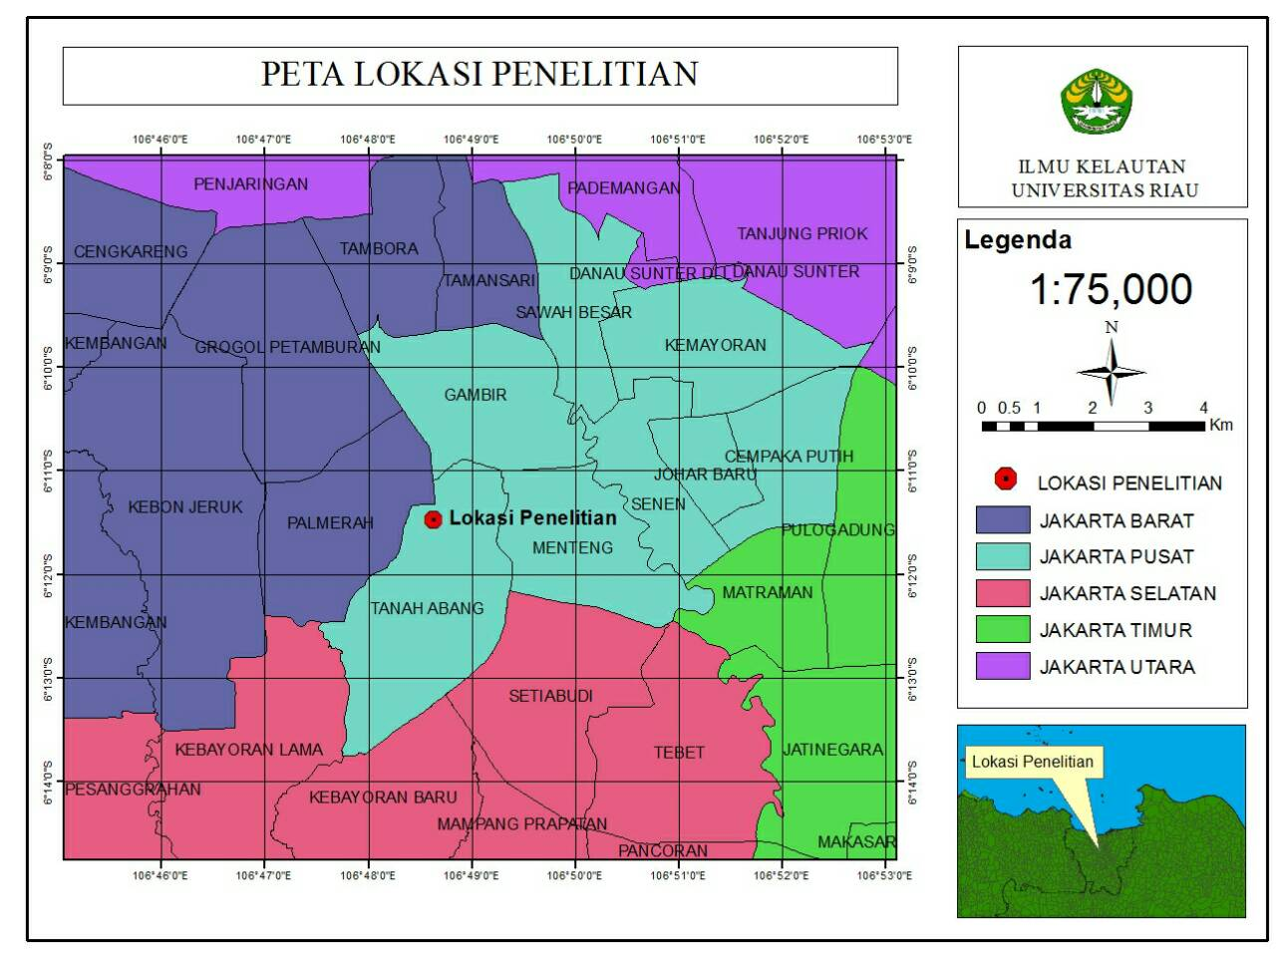

Lampiran 2. Alur Kerja Ekstraksi DNA dari spons Theonella swinhoei
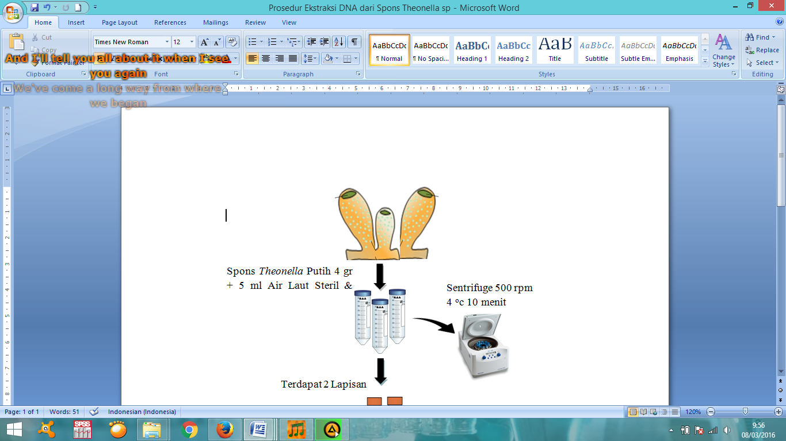
Sentrifuse 500 rpm
4 ºc 10 menit

Spons.Theonella swinhoei 4 gr ditambah 5 ml Air Laut Steril dan divorteks

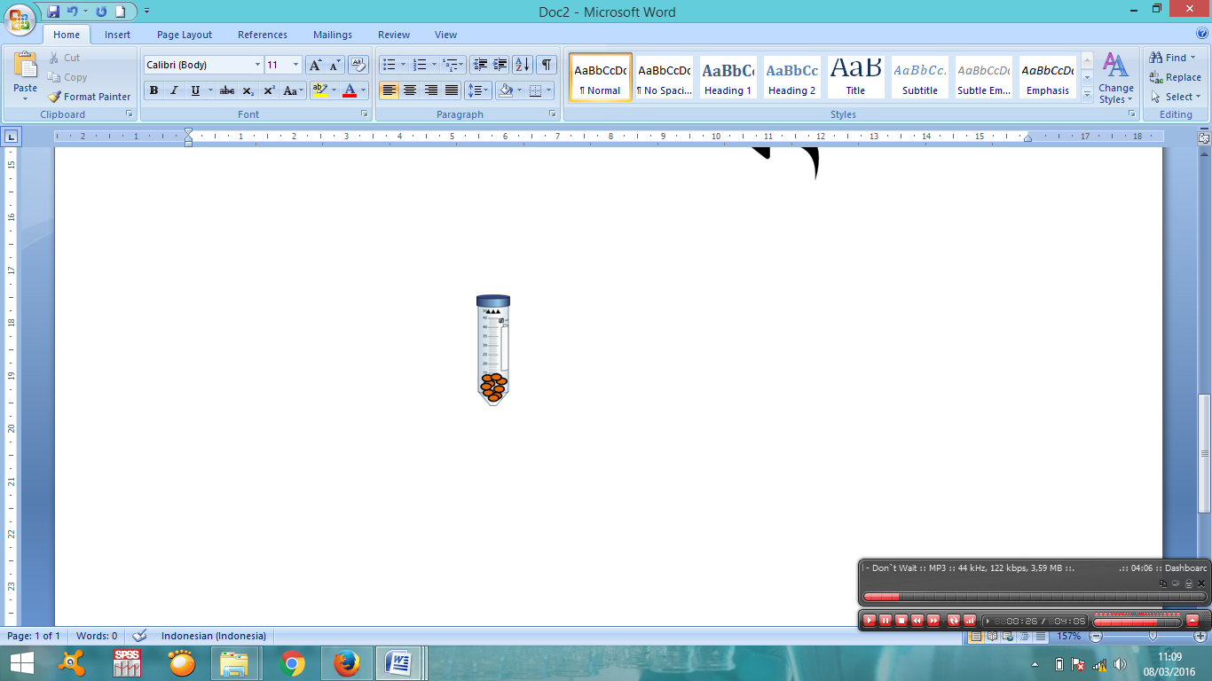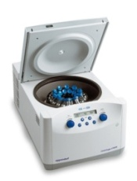
Terdapat 2 Lapisan

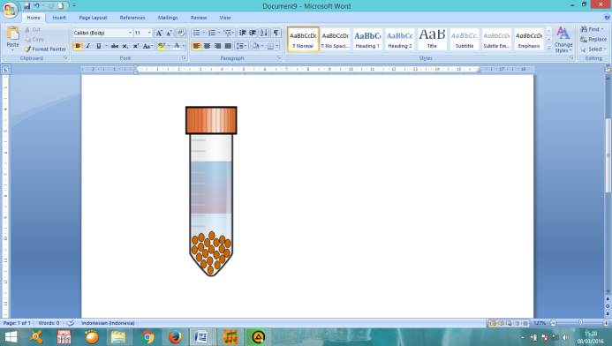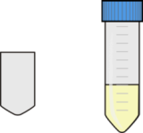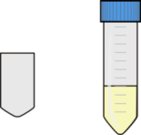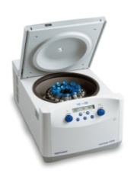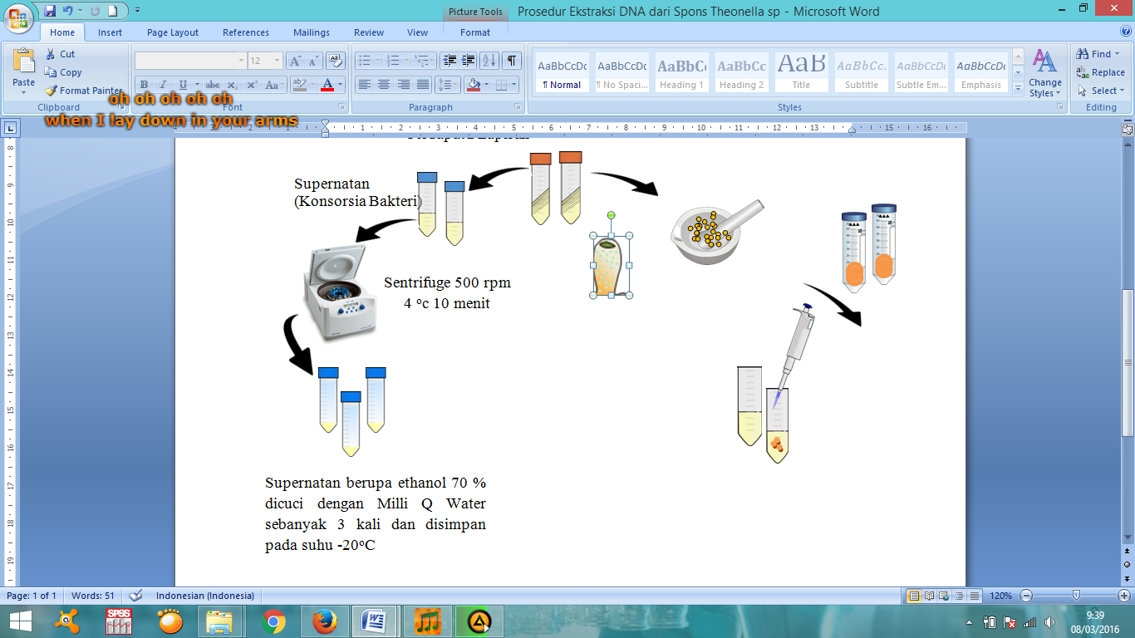

Supernatan
(Konsorsium Bakteri)
Sentrifuse 500 rpm
4 ºc 10 menit

Digerus dengan nitrogen cair, dimasukkan dalam konikel 15ml

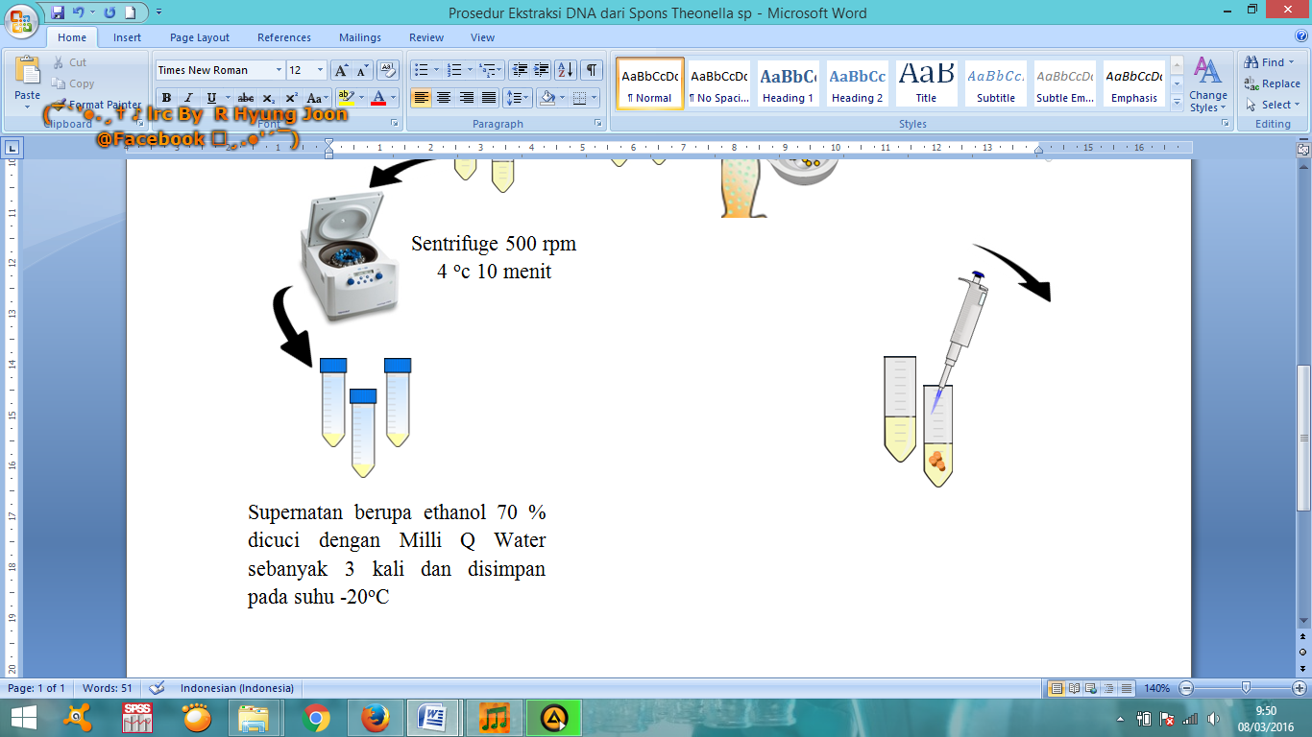
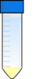
Ditambah Buffer Lisis DNA 10 ml

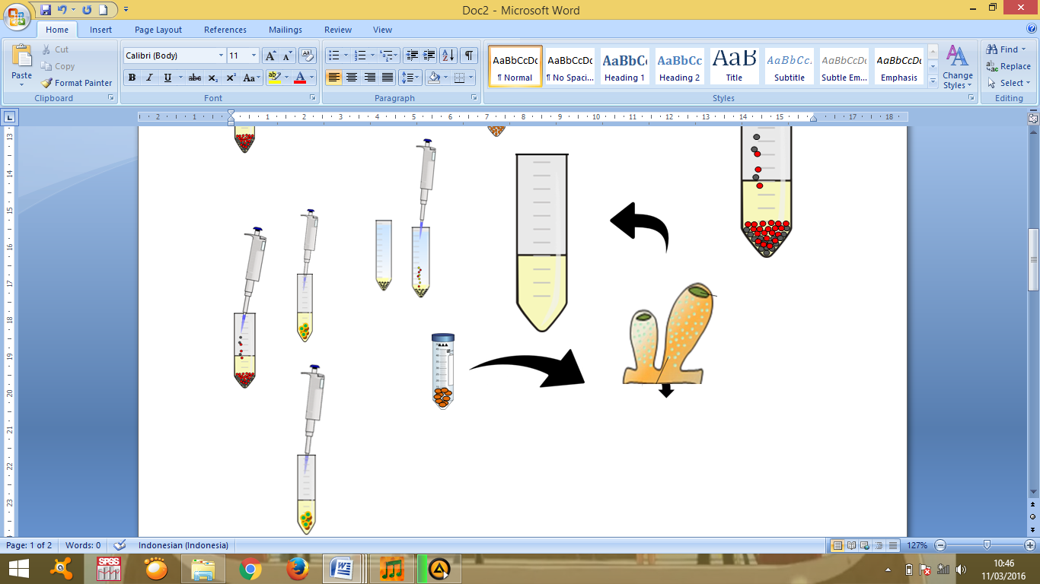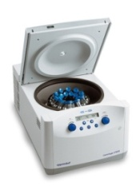
Supernatan berupa ethanol 70 % dicuci dengan Milli Q Water dan disimpan pada suhu -20ºC

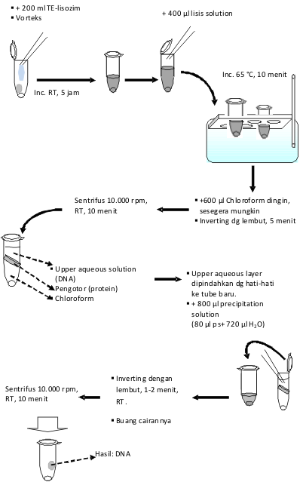

Diinkubasi, suhu 60 ºC 25 menit
Ditambah Phenol:Chloroform: Isoamil alkohol (25:24:1) 10 ml. Sentrifuse 6000 rpm 4 ºC 10 menit

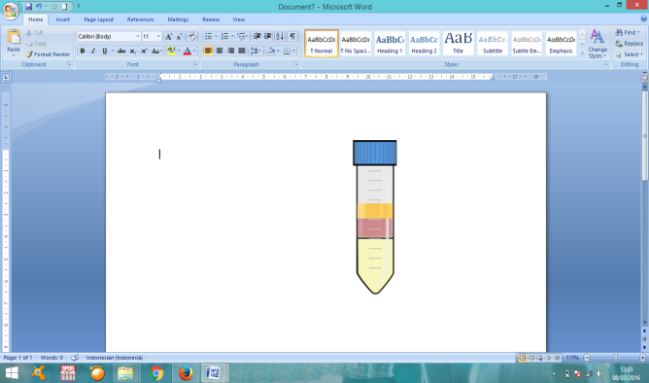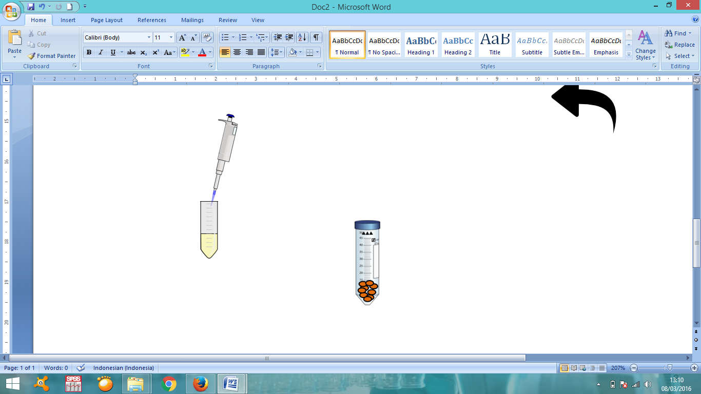Lampiran 2. Lanjutan
Terdapat.3.lapisan. Dipindahkan ke konikel Baru dan ditambah 8 µl RNAse

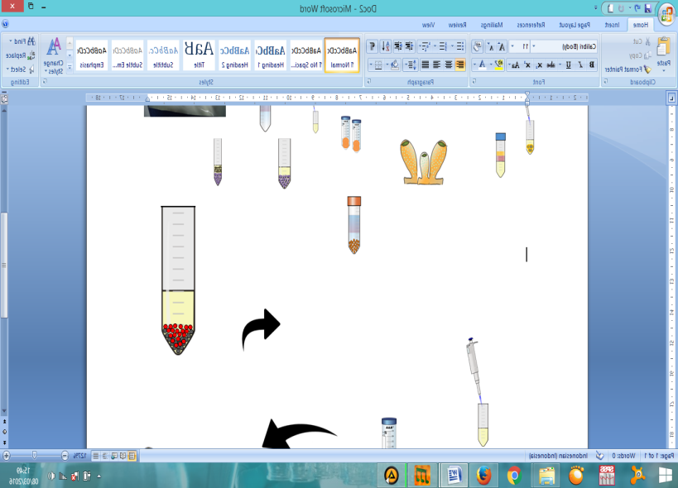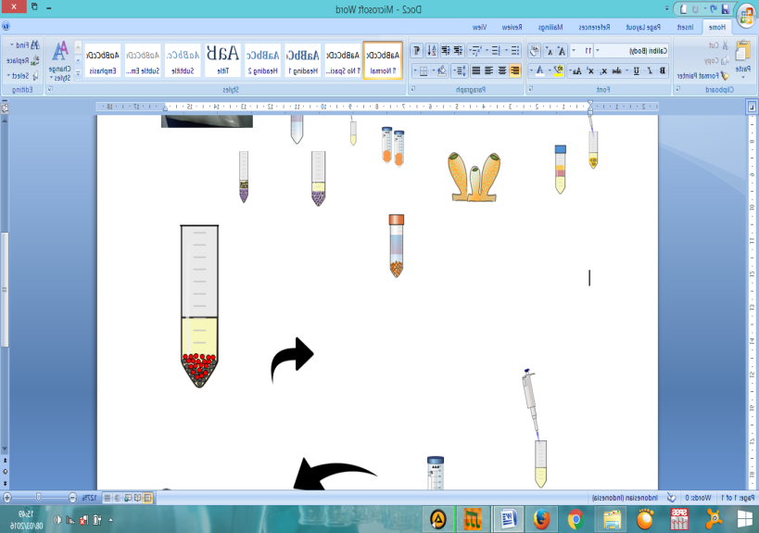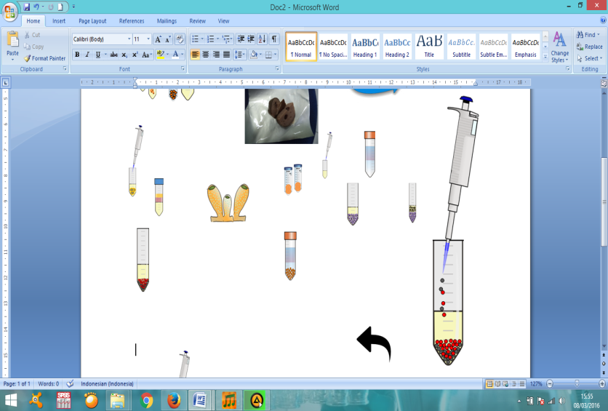
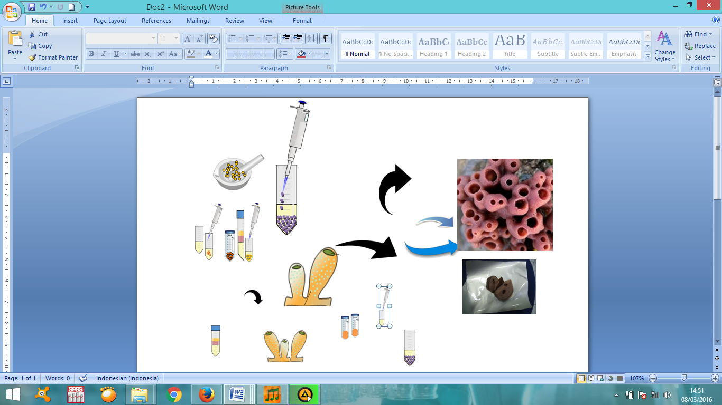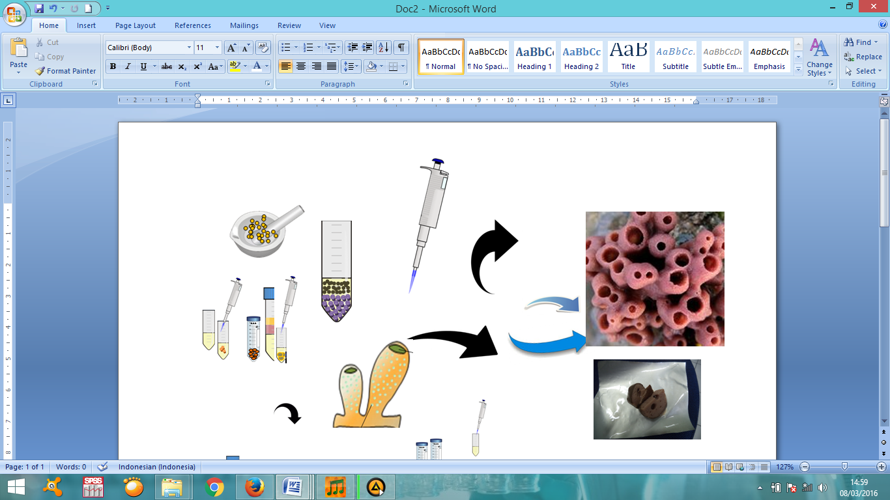

Ditambah Chloroform 10 ml. Terdapat 2 lapisan ditambah CTAB 10% sebanyak 300 µl
Ditambah Isopropanol dingin 4.2 ml, ditambah Na Acetat (3M pH 7) 600 µl, inkubasi pada suhu ruang 30 menit

Diinkubasi, suhu
37 ºC 30 menit

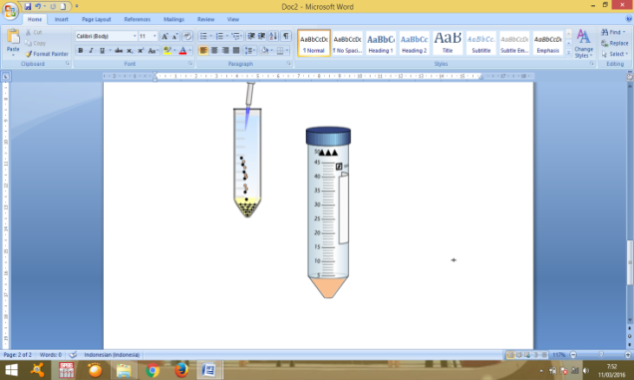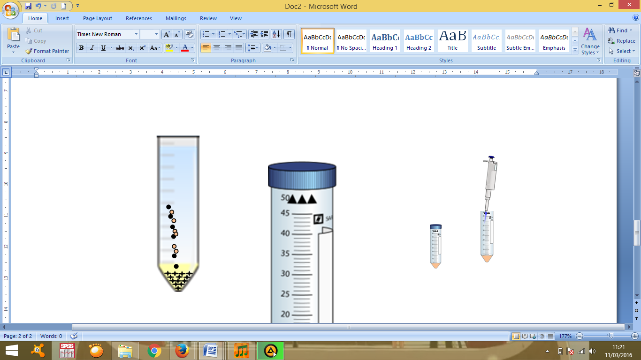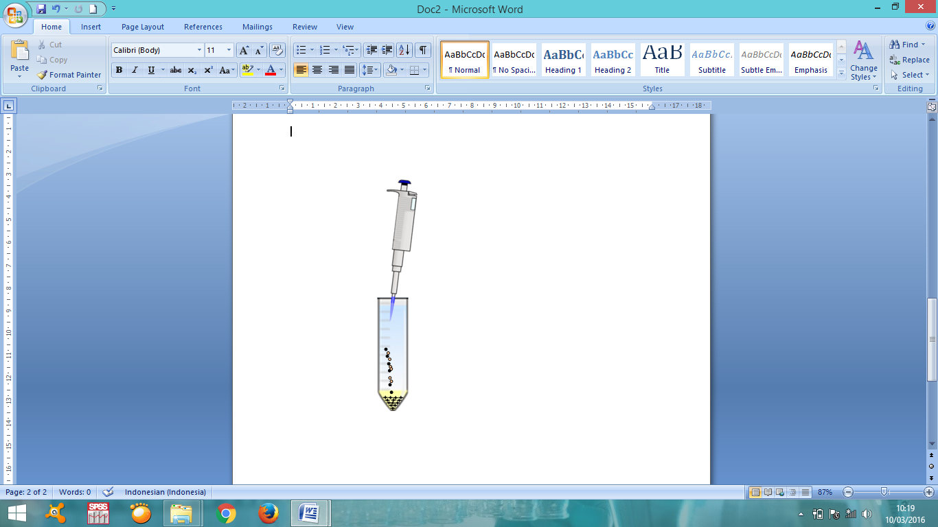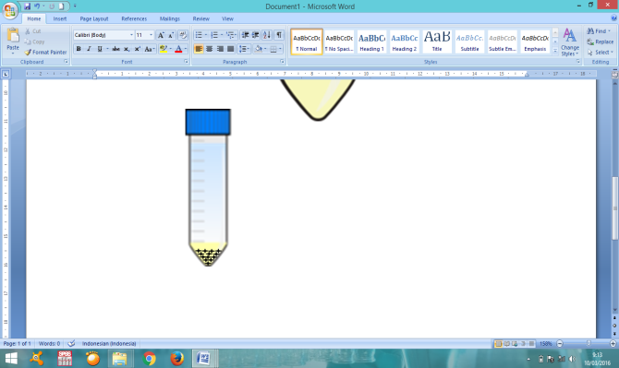

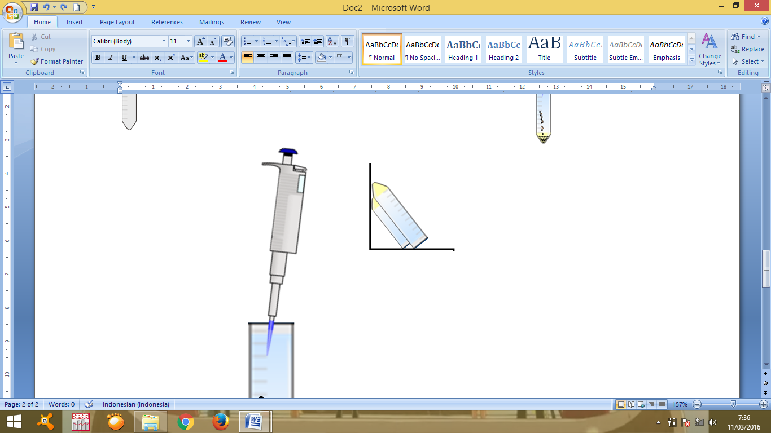

Sentrifuse 6000 rpm 4 ºC selama 1 jam, supernatan dibuang dan ditambah 4 ml ethanol 70 %, sentrifuse 6000 rpm 4 ºC 30 menit
Supernatan dibuang dan Templete DNA dikeringkan dalam laminar
Templete DNA ditambah Ultrapure Distilled Water

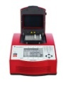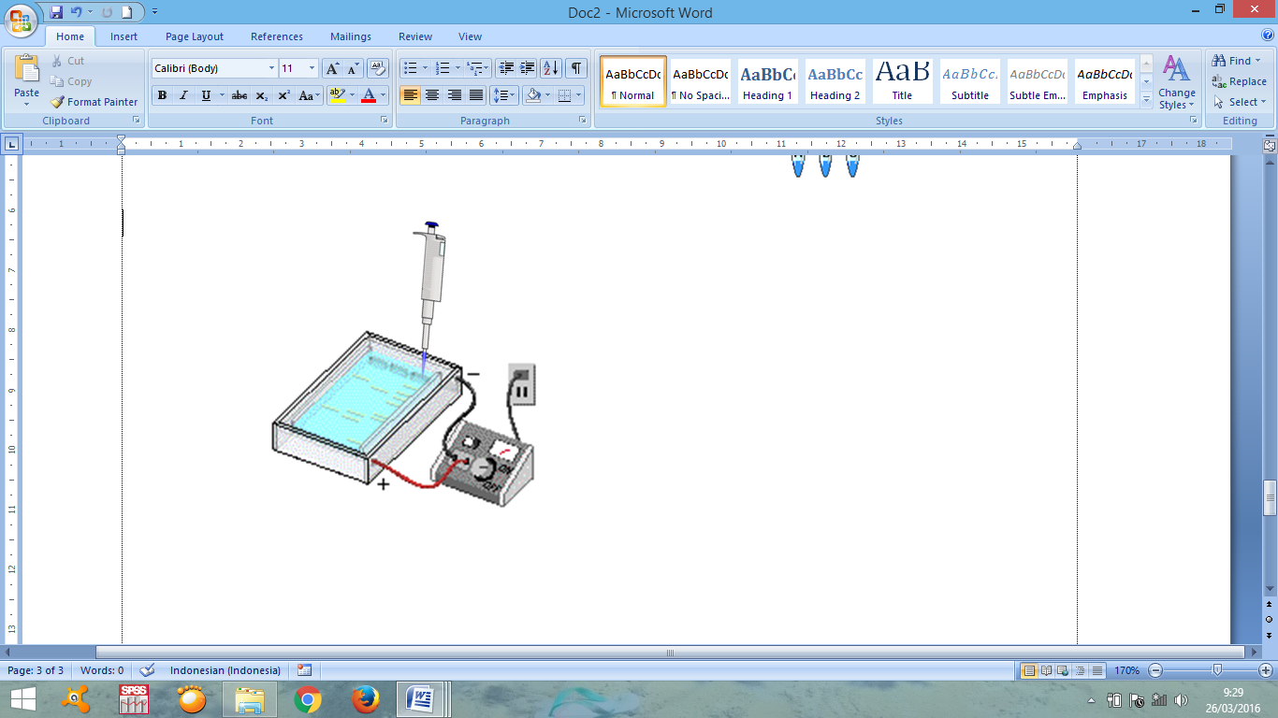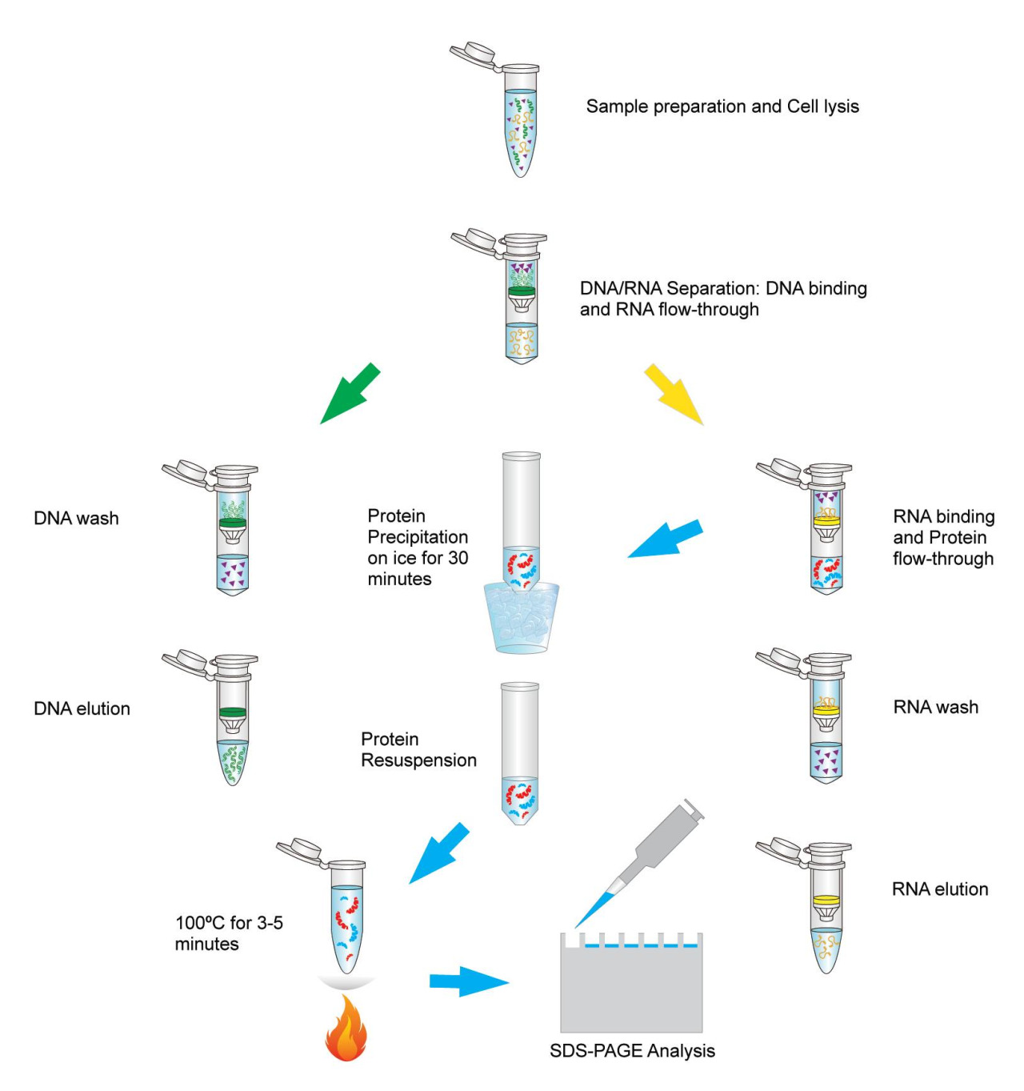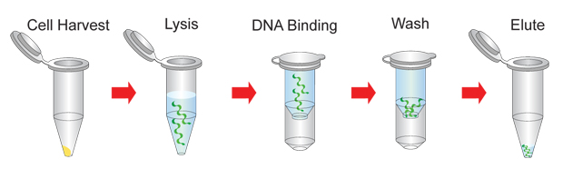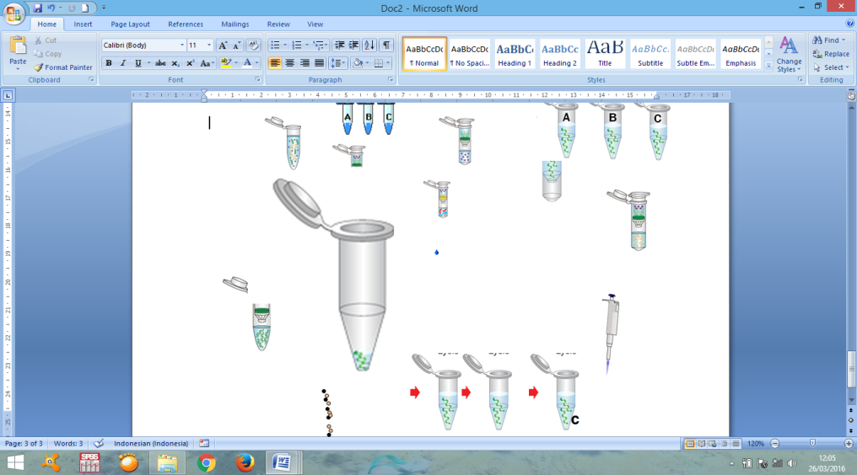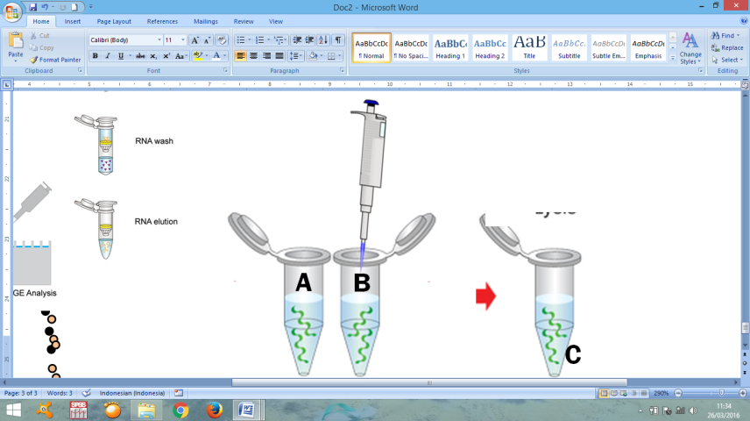Lampiran 3. Alur Kerja Amplifikasi dan Purifikasi DNA Domain KS dari Gel Agarose
Wash I
Wash II
Reaksi.PCR dilakukan 30 kali siklus

Running pada Gel Agarose 1%. Dan Divisualisasikan dengan.UV
Transluminator
Ditambah Blinding Buffer dan dicairkan dengan Thermoblock
DNA Gel 750µl disentrifuse kecepatan 6000 rpm suhu 25 ºC selama 5 menit

Ditambah Blinding Buffer 300 µl dan disentrifuse kecepatan 6000 rpm suhu 25 ºC selama 5 menit

Ditambah CG Wash Buffer + Ethanol sebanyak 750 µl dan inkubasi selama 3 menit dan sentrifuse, buang supernatan
Ditambah CG Wash Buffer + Ethanol sebanyak 750 µl dan inkubasi selama 3 menit disentrifuse
Primer Trans-PKS F : 1 µl
Primer KSHGTG R : 1 µl
Templete DNA : 1 µl
GoTaq® Green MM : 12.5 µl
ddH₂O : 9.5 µl
Column dipindahkan ketube 1.5 ml dan ditambah Elution Buffer 30 µl dan disentrifuse dengan parameter yang sama
Templete DNA yang tertampung dicek dengan Gel Agarose

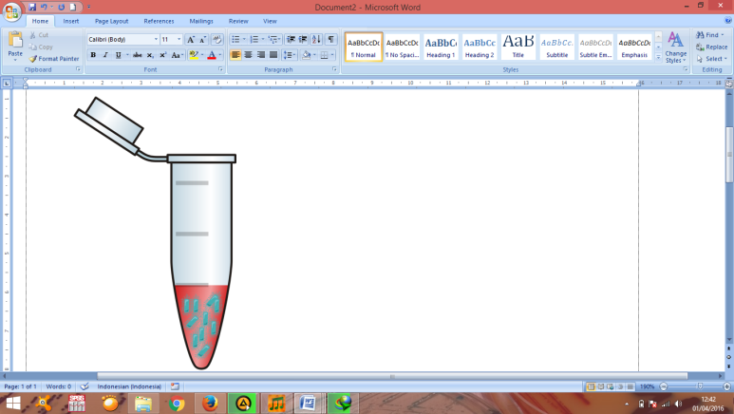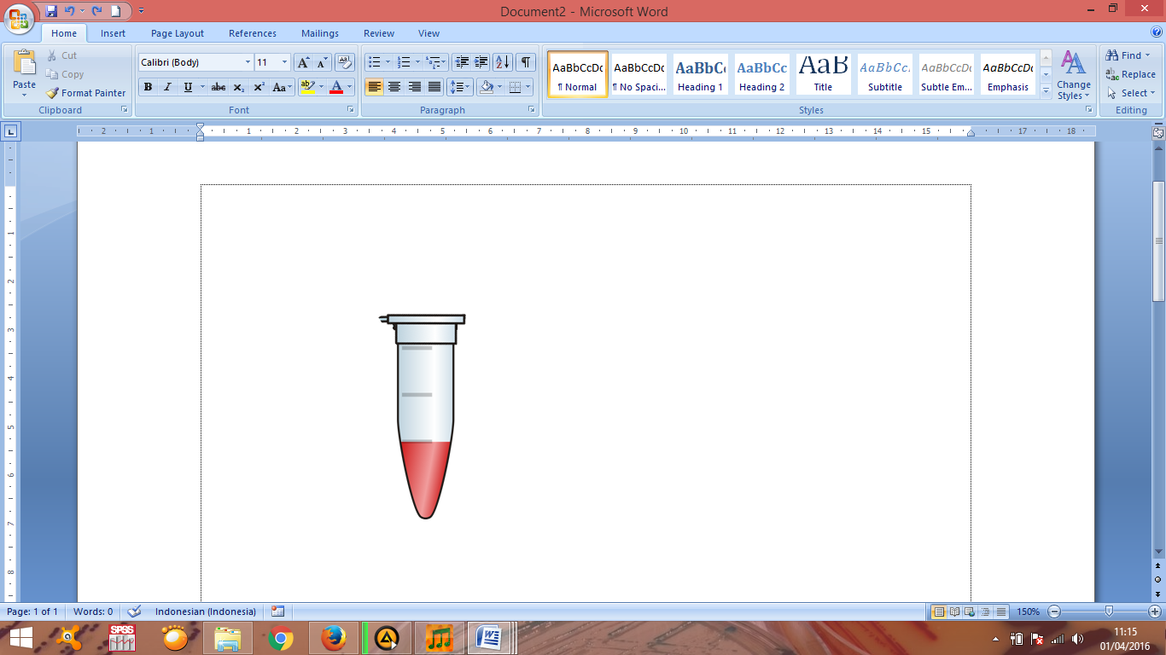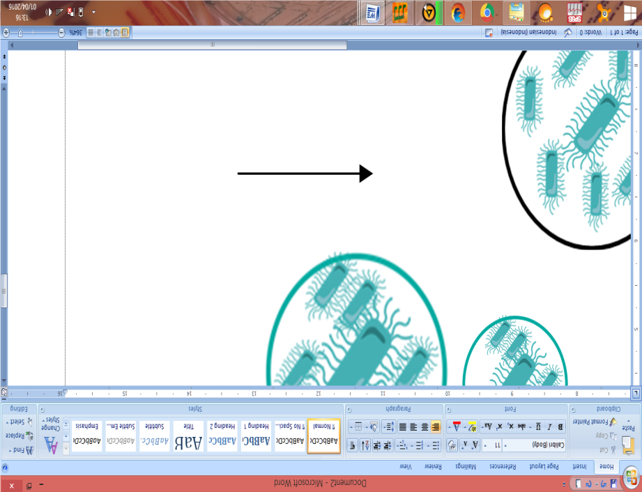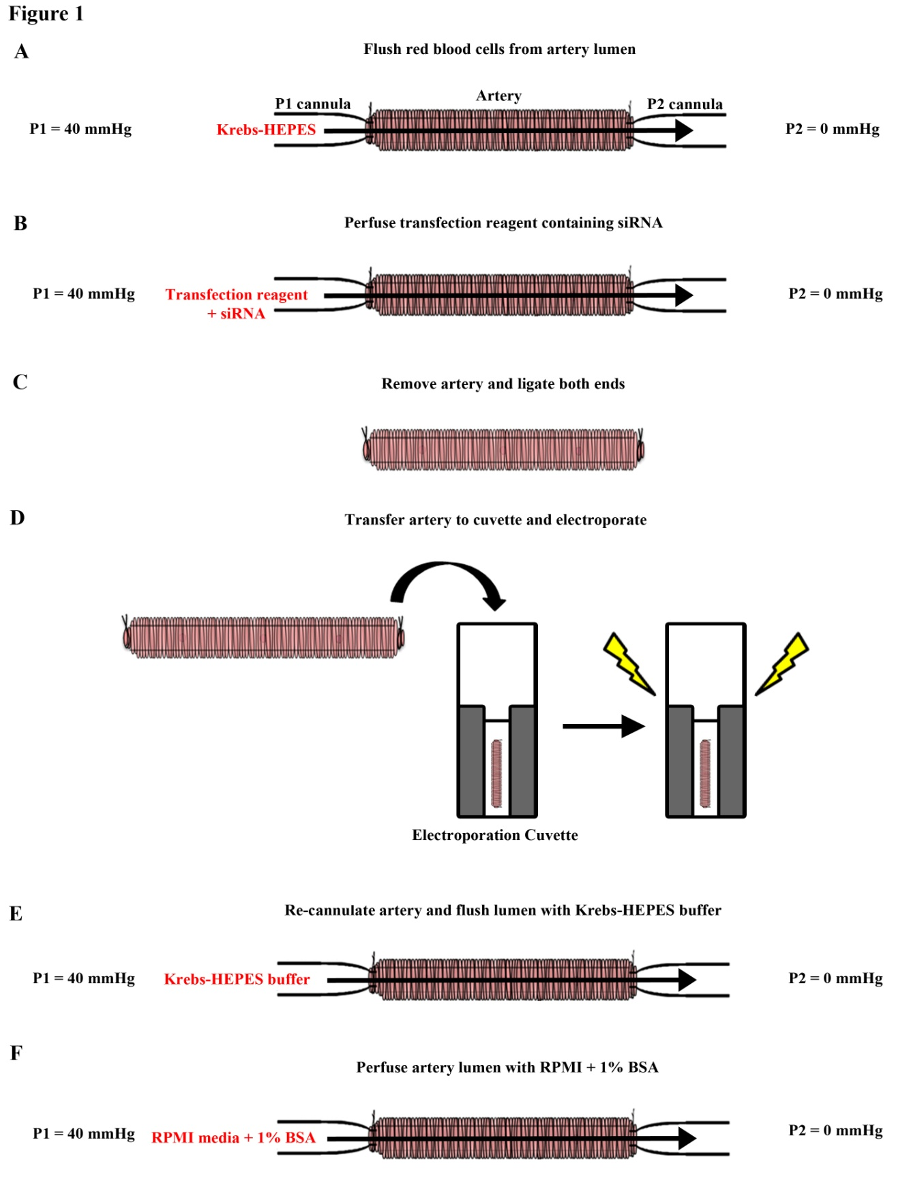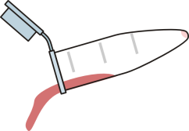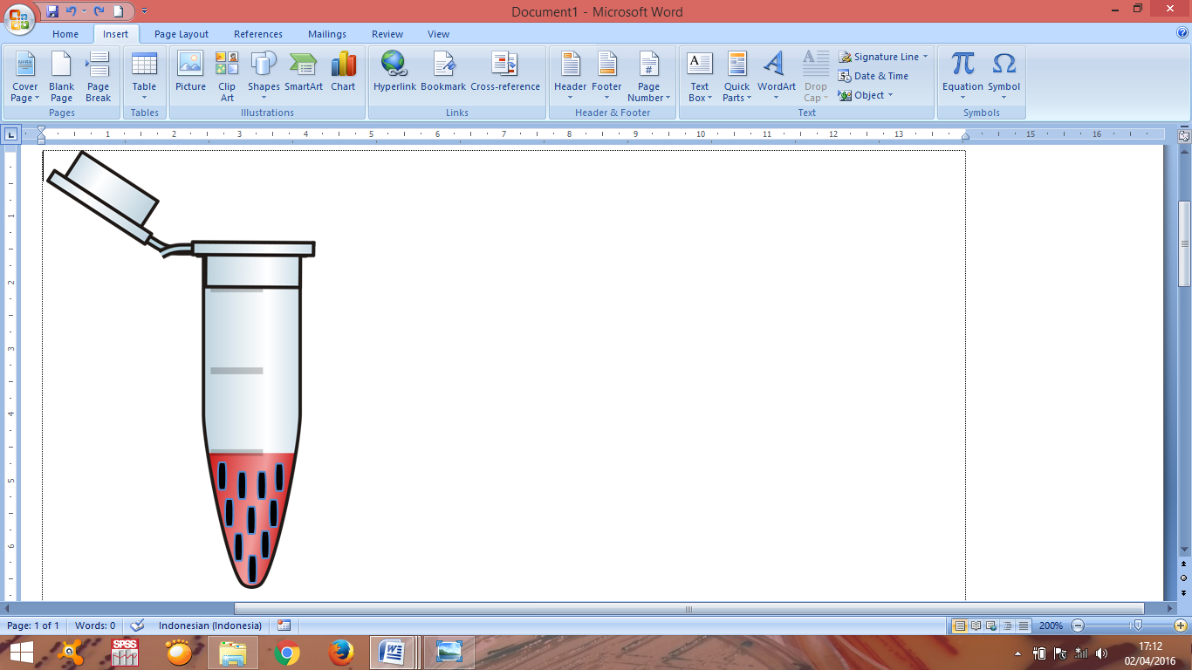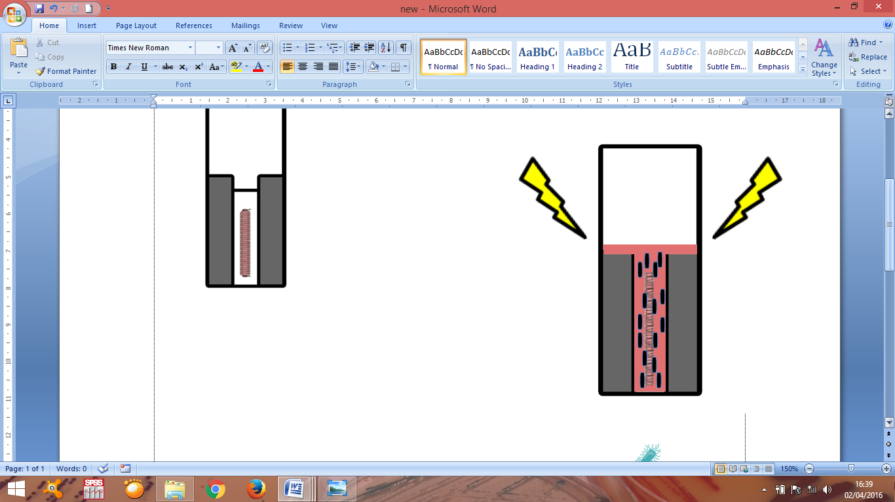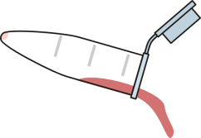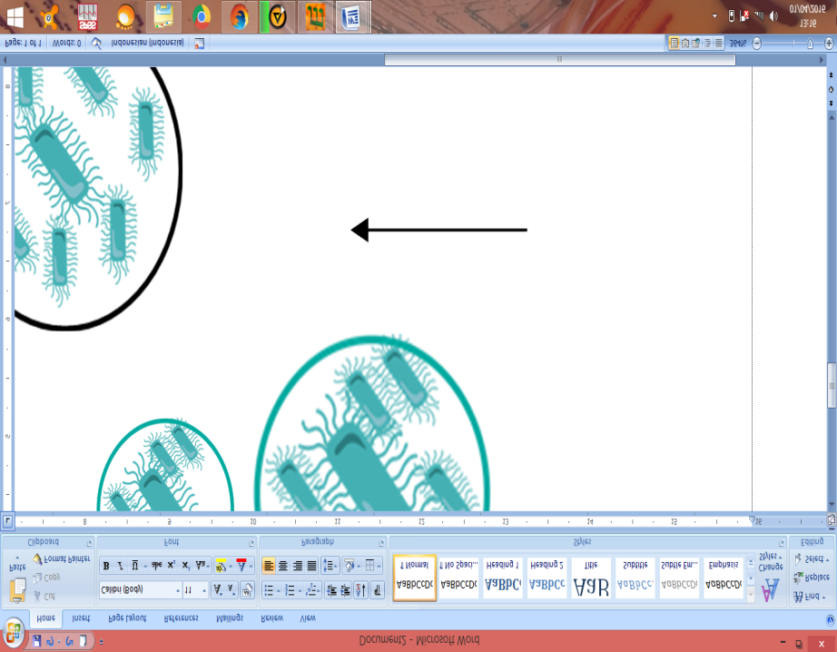Lampiran 4. Alur Kerja Kloning DNA Domain KS ke dalam Sel Escherichia.Coli DH5α
DNA B.500 PKS-TRANS : 9.5 µl
Fast-Link™ Buffer Ligation : 1.5 µl
ATP 10 Mm : 1.5 µl
pGEM®-T Easy Vector : 1 µl
Fast-Link™ DNA Ligase : 1.5 µl
Dinkubasi selama 4 jam pada suhu ruang
Sel Kompeten E.coli DH5α dicampur dengan DNA ligasi 4 µl
Dipindahkan dalam kuvet
Direnjatkan dengan Elektroporator dan ditambah media LB sebanyak 1.5 ml
Diinkubasi pada water bath shaking dengan kecepatan 115 rpm 37 ºC 30 menit
Diinkubasi pada suhu 37 ºC selama 16 jam

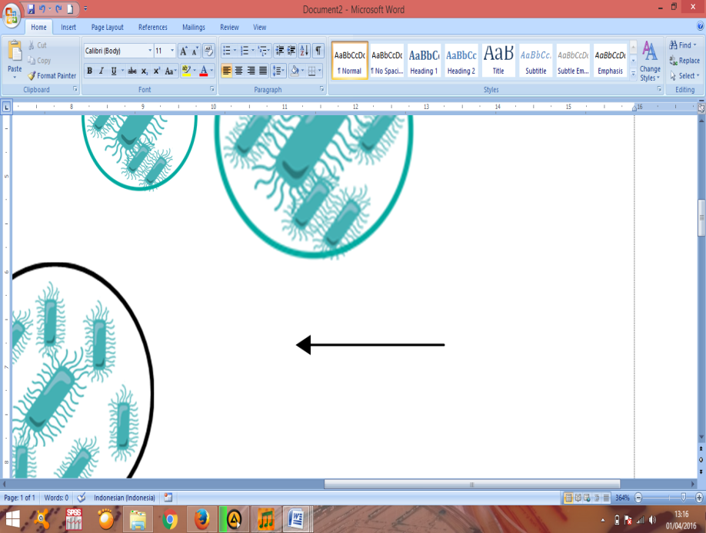

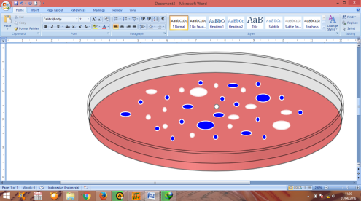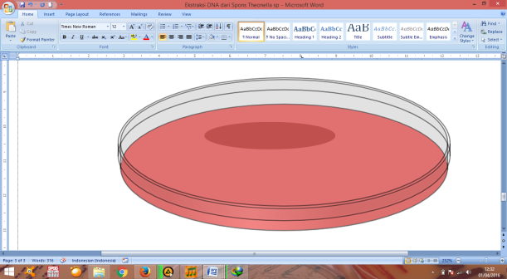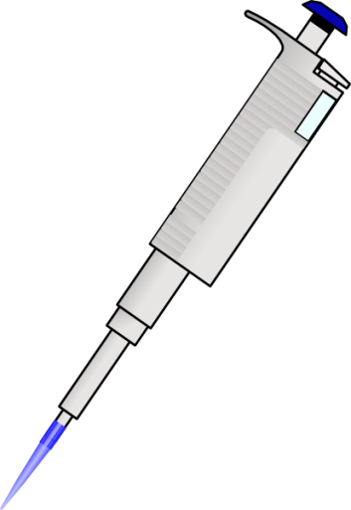
Dispreader ke media LA dengan Ampicillin 100 µg/ml, XGAL 20 µg/ml, IPTG 0.1 M sebanyak 500 µl
Bakteri yang tumbuh akan membentuk koloni bewarna biru dan putih (Blue White Screening)
Bakteri yang tidak mengandung DNA insert (Negatif)
Bakteri yang mengandung DNA insert (Positif)

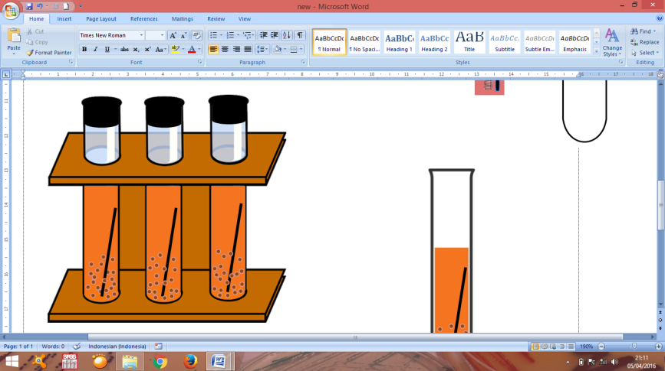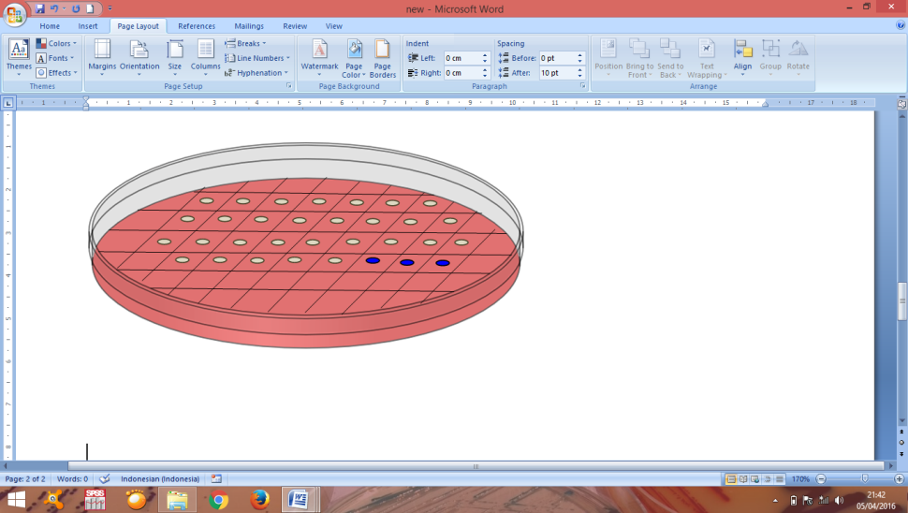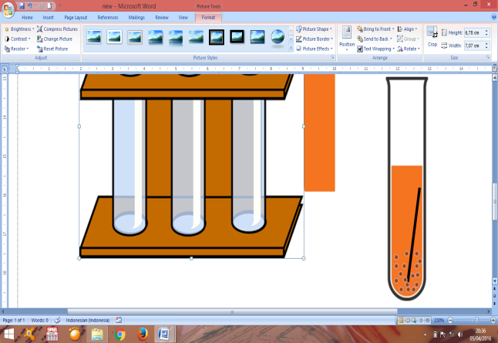Lampiran 5. Alur Kerja Screening Kloning DNA Rekombinan
Koloni yang berwarna biru Bakteri yang tidak mengandung DNA insert (Negatif)
Koloni yang berwarna putih Bakteri yang mengandung DNA insert (Positif)
Bakteri diinokulasi ke media Luria Bertani Agar + Ampicillin 50 µg/ml dan diinkubasi pada inkubator
Bakteri diinokulasi ke media Luria Bertani Agar dan diinkubasi

Lampiran 6. Alur Kerja Minipreparation DNA Plasmid
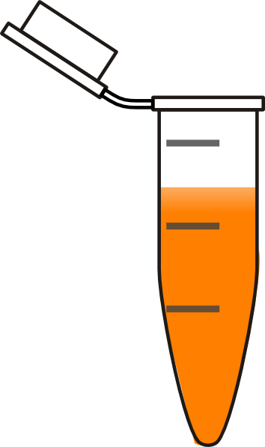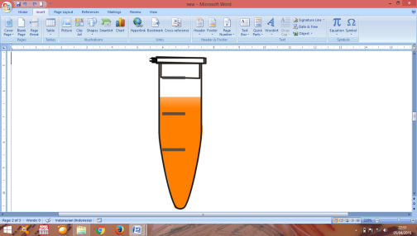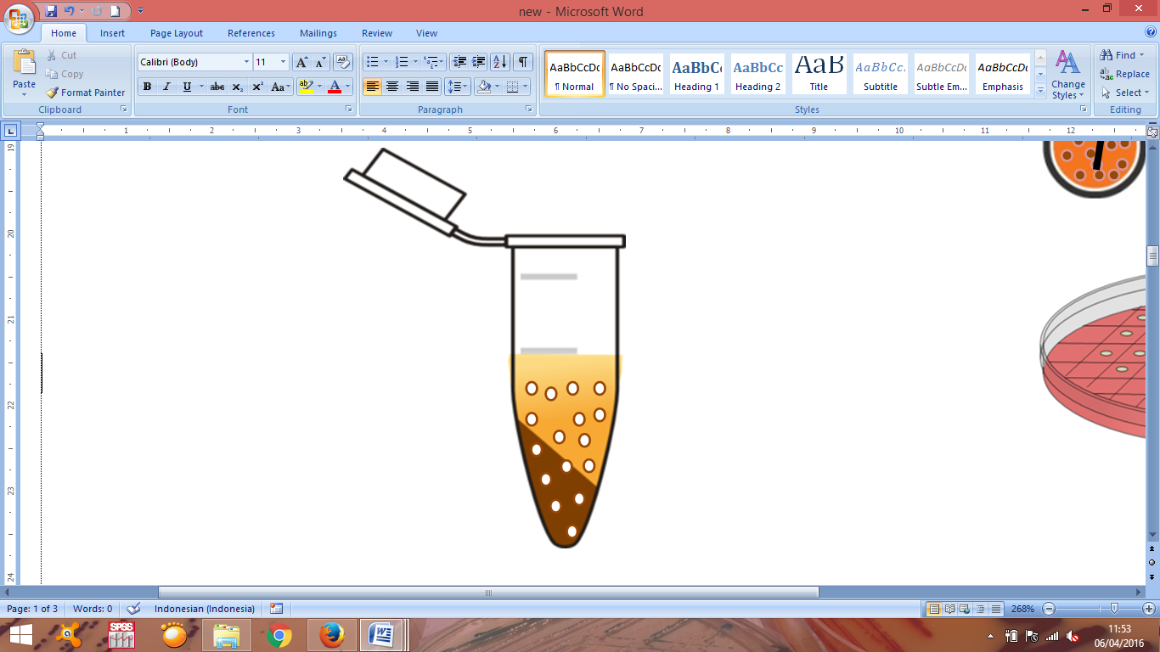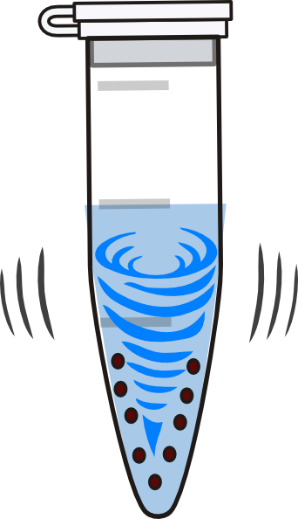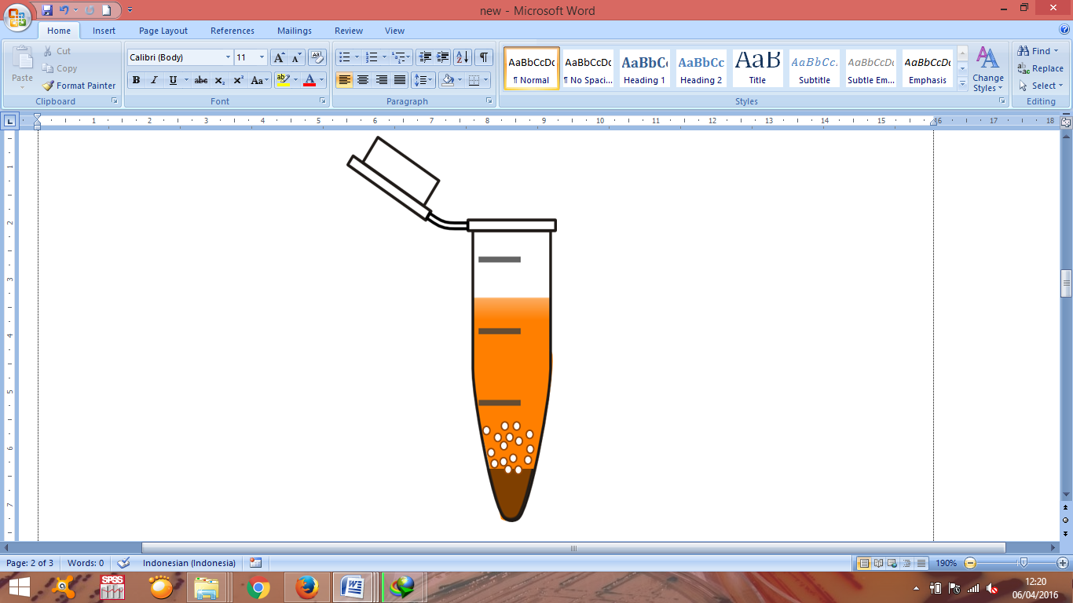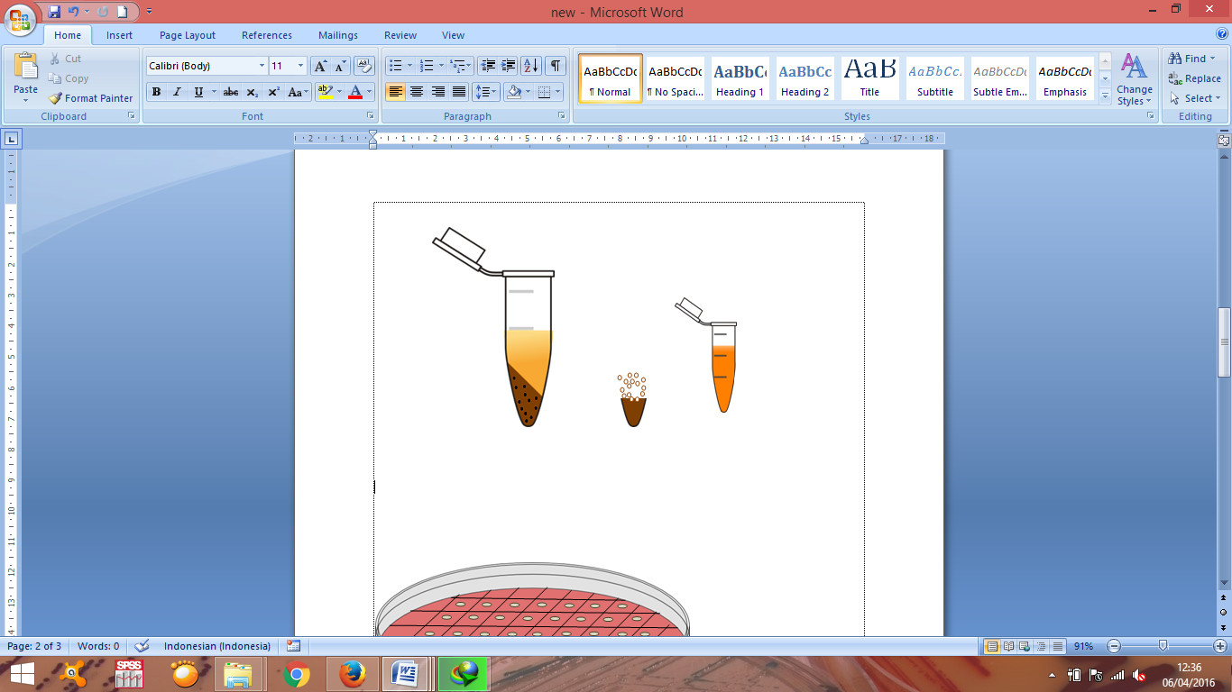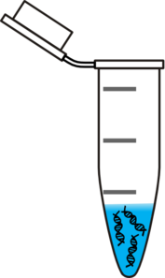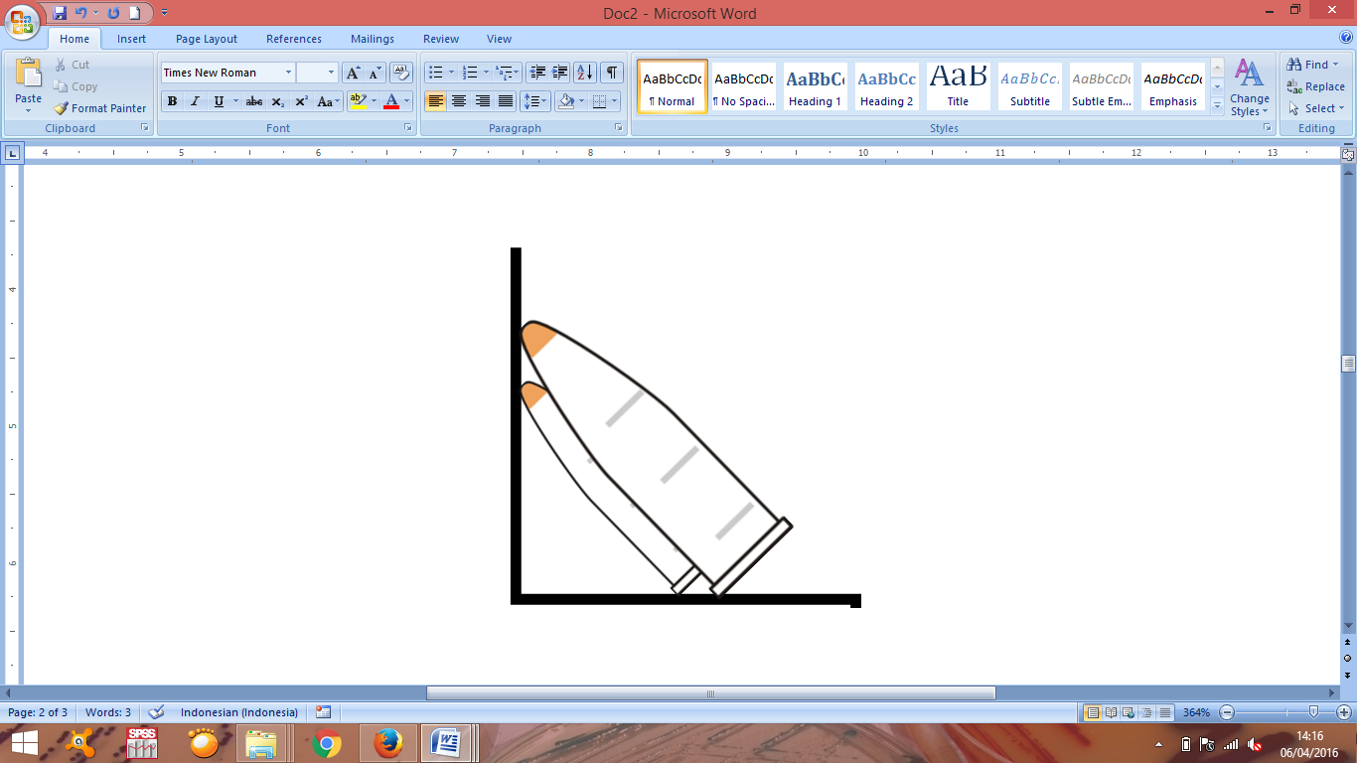
Bakteri di transfer ketube 1.5 ml
Ditambah larutan P1+RNAse 200 µl
Ditambah larutan P2 dan P3 200 µl dan dihomogenkan
Disentrifuse kecepatan 6000 rpm suhu 4 ºC selama 15 menit

Supernatan diambil, ditambah chloroform 1 x volume
Up layer diambil, ditambah Isopropanol dingin 0.7 x volume
Disentrifuse kecepatan 6000 rpm suhu 4 ºC selama 30 menit dan supernatan dibuang.

Bakteri hasil inokulasi di vorteks sampai homogen
Templete DNA ditambah ethanol 70% sebanyak 700 µl

Disentrifuse kecepatan 6000 rpm suhu 4 ºC selama 20 menit
Supernatan dibuang dan DNA dikeringkan
Disentrifuse kecepatan 6000 rpm suhu 4 ºC selama 10 menit

Lampiran 7. Alur Kerja Pemotongan (Digestion) Plasmid Rekombinan dengan Enzim Retriksi
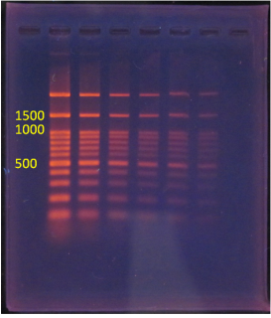
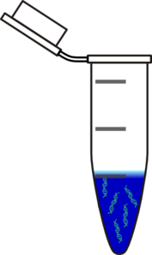
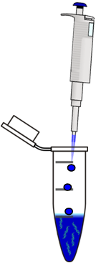
10 x Buffer EcoR1 : 1 µl
DNA Sampel : 1.5 µl
Enzim EcoR1 : 1.5 µl
ddH₂O (Water) : 1 µl
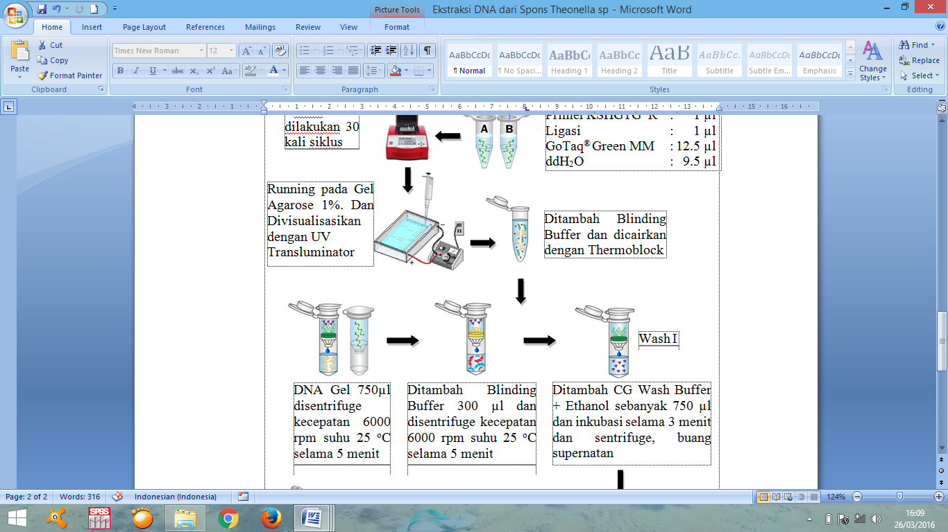
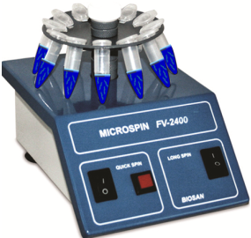
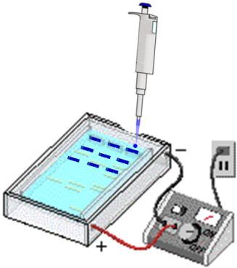
Running pada gel agarose 1% menggunakan elektroforesis
Kemudian divisualisasikan dengan Uv Transluminator untuk ekspresi gen target
Dihomogenkan dan dispin down
lalu diinkubasi pada suhu 37 ºC
selama overnight

Lampiran 8. Alur Kerja Amplifikasi dan Purifikasi DNA Konsorsium Bakteri dari Gel Agarose Low Melting Point (LMP)
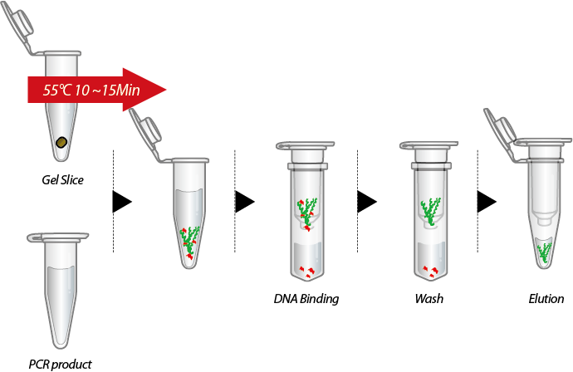
DNA dari konsorsium bakteri

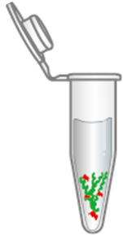
Running pada Gel Agarose LMP 1%. sebanyak 150 µl, dipotong pada ukuran 40 kb, 20 kb, dan 5 kb
Ditambah Blinding Buffer 1 x volume dan dicairkan dengan Thermoblock pada suhu 60 ºC

Wash I
DNA dari gel disentrifuse sebanyak 750 µl kecepatan 10,000 x g* rpm suhu 4 ºC selama 1 menit

Ditambah CG Wash Buffer + Ethanol sebanyak 750 µl dan inkubasi selama 3 menit dan Sentrifuse, buang supernatan
Ditambah Blinding Buffer 300 µl dan disentrifuse kecepatan 10,000 x g* rpm suhu 4 ºC selama 1 menit

Templete DNA yang tertampung dicek dengan Gel Agarose
Column dipindahkan ketube 1.5 ml dan ditambah Elution Buffer 50 µl dan Sentrifuse dengan parameter yang sama
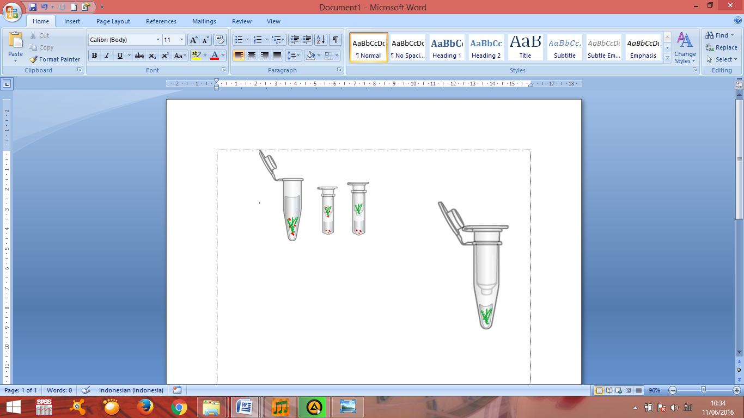
Wash II
Ditambah CG Wash Buffer + Ethanol sebanyak 750 µl dan inkubasi selama 3 menit disentrifuse 10,000 x g* rpm suhu 4 ºC selama 1 menit

Lampiran 9. Alur Kerja Kloning DNA Bakteri ke Dalam Sel Escherichia coli DH5α
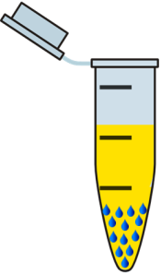

2x Reaction Buffer : 10 µl
Enzim Blunting : 1 µl
Templete DNA : 7 µl
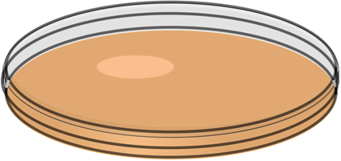
pJET1.2/blunt vektor dicampur dengan DNA ligasi 4 µl
Diinkubasi pada water bath shaking dengan kecepatan 115 rpm 37 ºC 30 menit
Dinkubasi untuk inactivasi pada suhu 70 ºC selama 5 menit
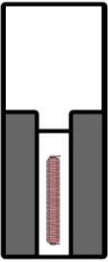
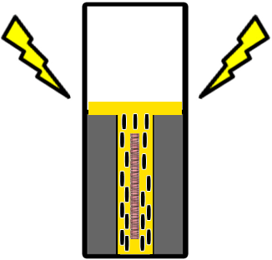
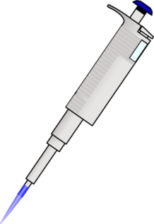
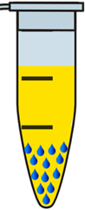

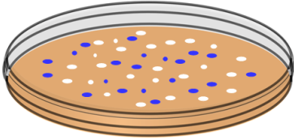
Dipindahkan dalam kuvet
Dikejutkan dengan Elektroporator dan ditambah media LBB sebanyak 1.5 ml
Bakteri yang tumbuh akan membentuk koloni bewarna biru dan putih (Blue White Screening)
Bakteri yang mengandung DNA insert (Positif)
Bakteri yang tidak mengandung DNA insert (Negatif)
Dispreader ke media LBA dengan Ampicillin 100 µg/ml, XGAL 20 µg/ml, IPTG 0.1 M sebanyak 500 µl

Lampiran 10. Alur Kerja Screening Kloning DNA Rekombinan untuk Uji Aktivitas Amilase secara Kualitatif dari Konsorsium Bakteri
Koloni yang berwarna putih Bakteri yang mengandung DNA insert (Positif)

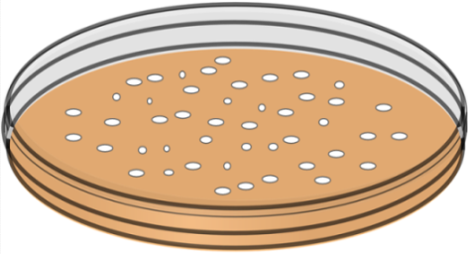
Bakteri diinokulasi ke media padat dan media amilase yang mengandung Ampicillin 100 µg/ml dan diinkubasi selama 14-24 jam
Bakteri diinokulasi ke media Luria Bertani Agar dan diinkubasi

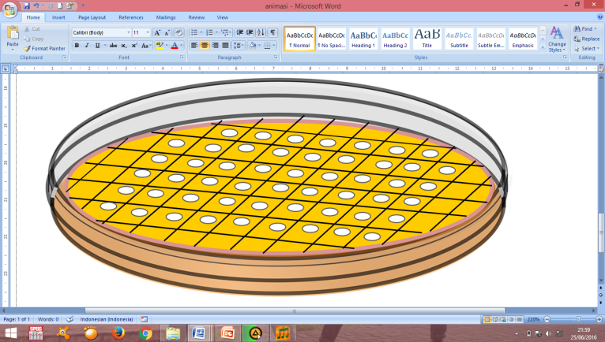

Koloni rekombinan dilakukan pewarnaan indikator dengan kalium iodid dan iodine 5%

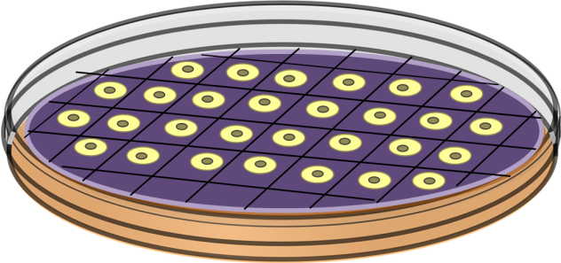

Bakteri diinokulasi ke media Luria Bertani Agar + Ampicillin 50 µg/ml dan diinkubasi pada inkubator

Koloni rekombinan menunjukkan aktivitas amilolitik ditandai dengan terbentuknya Clearing zone

Lampiran 11. Minipreparation DNA Plasmid dari Konsorsium Bakteri
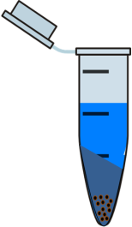
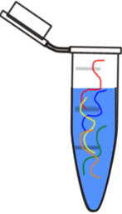
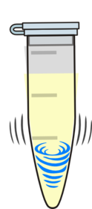
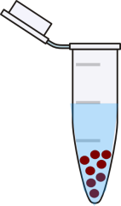
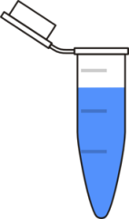
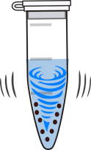
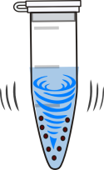
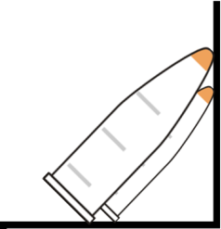
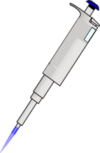
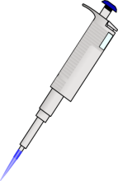
Disentrifuse kecepatan 6000 rpm suhu 4 ºC selama 10 menit
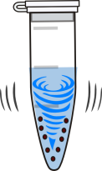
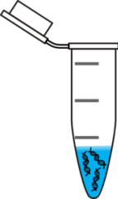
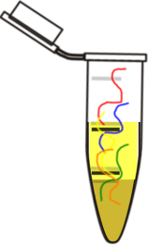
Supernatan diambil, ditambah chloroform 1 x volume
Ditambah larutan P2 dan P3 200 µl dan dihomogenkan
Disentrifuse kecepatan 6000 rpm suhu 4 ºC selama 15 menit

Ditambah larutan P1+RNAse 200 µl
Bakteri di transfer ketube 1.5 ml
Bakteri hasil inokulasi di vorteks sampai homogen

Disentrifuse kecepatan 12.000 rpm suhu 4 ºC selama 15 menit
Supernatan dibuang dan DNA dikeringkan
DNA ditambah dengan Ultrapure water 30 µ
Templete DNA ditambah ethanol 70% sebanyak 700 µl

Disentrifuse kecepatan 12.000 rpm suhu 4 ºC selama 15 menit dan supernatan dibuang.

Up layer diambil, ditambah Isopropanol dingin 0.7 x volume
Lampiran 12. Pemotongan (Digestion) Plasmid Rekombinan dengan Enzim Retriksi dari Konsorsium Bakteri
10 x Buffer BGL II : 0.5 µl
DNA Sampel : 2 µl
Enzim BGL II : 0.1 µl
ddH₂O (Water) : 2.4 µl
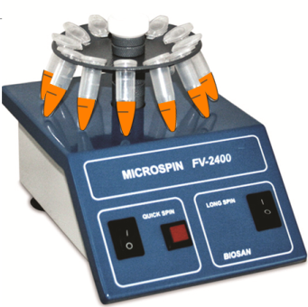
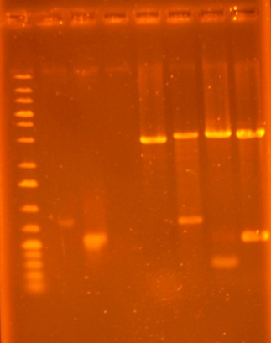
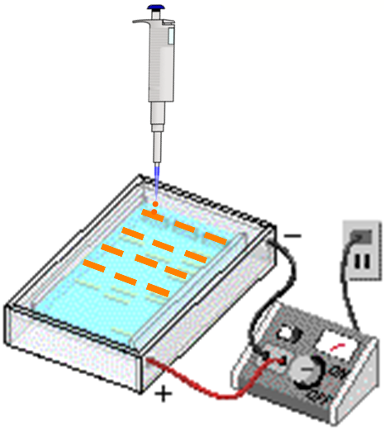
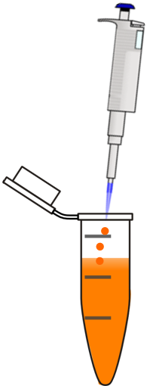
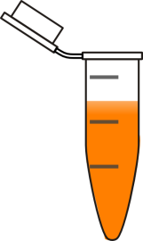
Dihomogenkan dan dispin down
lalu diinkubasi pada suhu 37 ºC
selama 16 jam atau overnight
Kemudian divisualisasikan dengan Uv Transluminator untuk ekspresi gen target
Running pada gel agarose 1% menggunakan elektroforesis

Lampiran 13. Bahan dan Alat yang digunakan selama Penelitian
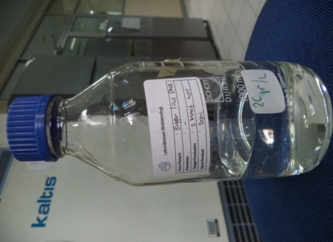
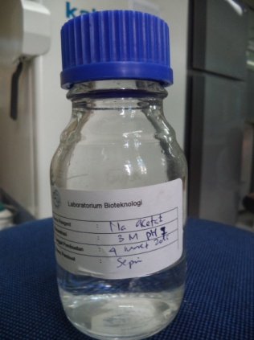
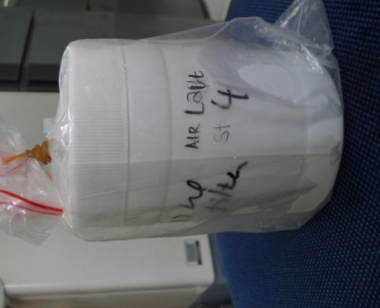
Air Laut Steril Buffer Lisis DNA Na Acetat 3 M pH 7
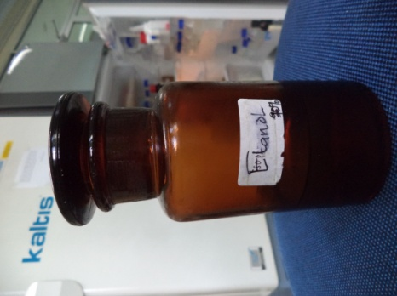
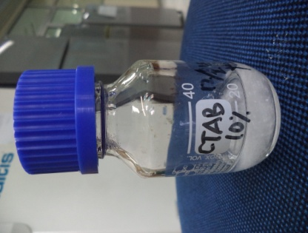
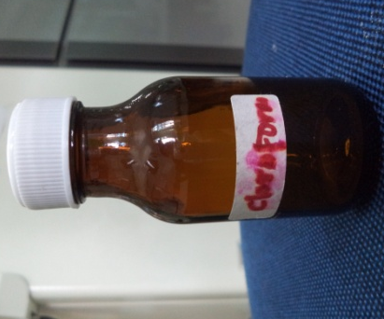

Chloroform Cetil Trimetil Amonium Ethanol 70%
Bromida 10%
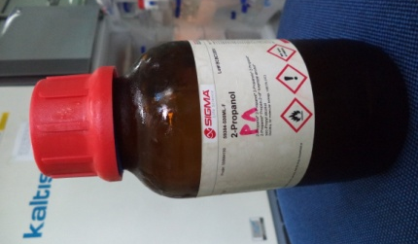
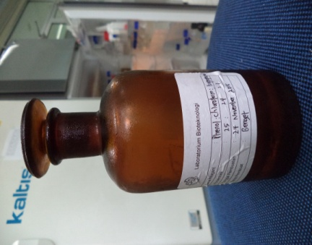
Phenol Chloroform Isopropanol dingin
Isoamil Alkohol (25:24:1)

Lampiran 13. Lanjutan
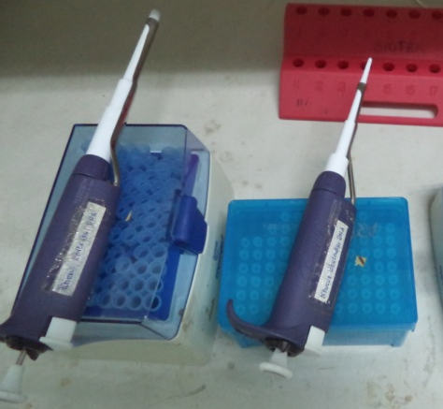
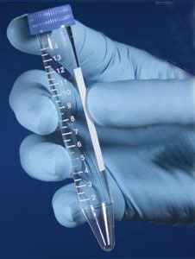
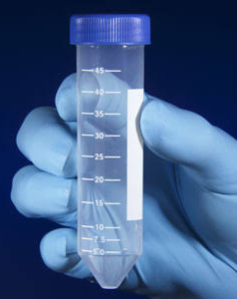
Konikel 50 ml Micropipet dan Tipe Konikel 15 ml
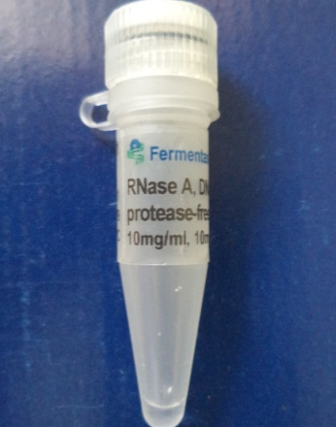
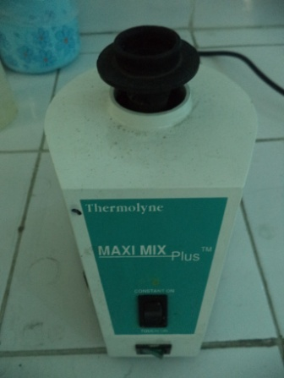
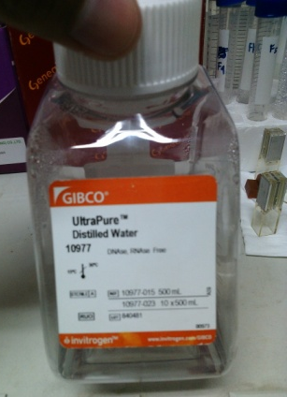

Vorteks Ribonuclease (RNAse) Ultra Pure Water
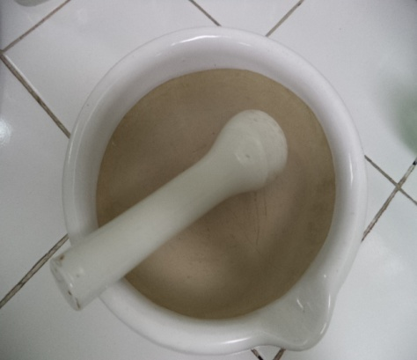
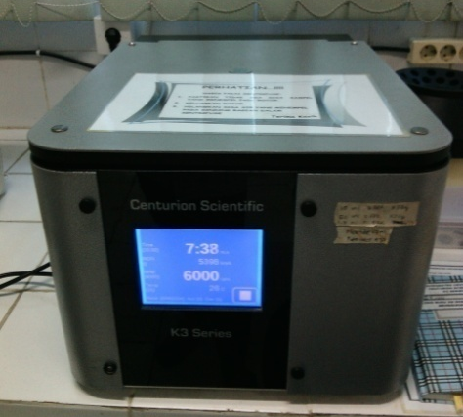

Mortar Sentrifuge

Lampiran 13. Lanjutan
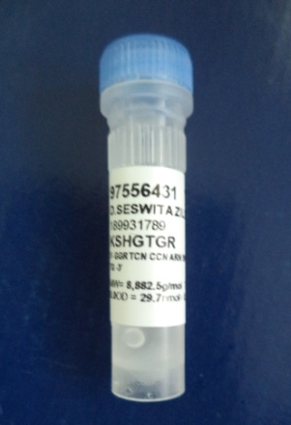
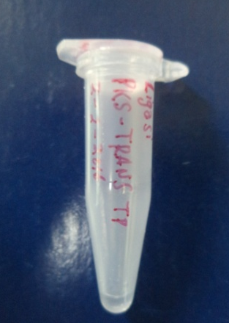
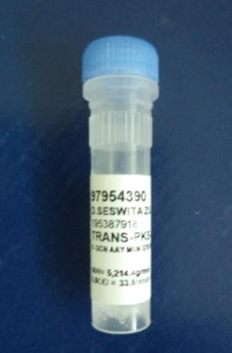

Primer TRANS-PKS F Primer KSHTGR R DNA Ligasi
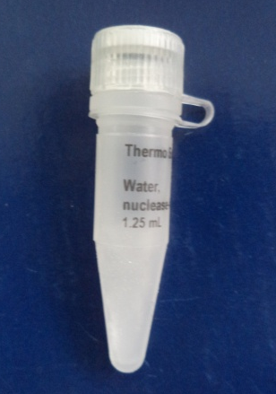
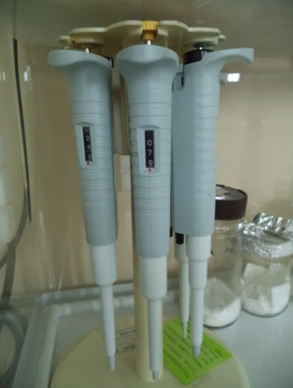
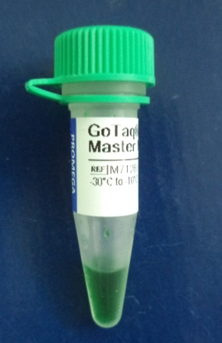

GoTaq® Green MM ddH₂O (Water) Micropipet
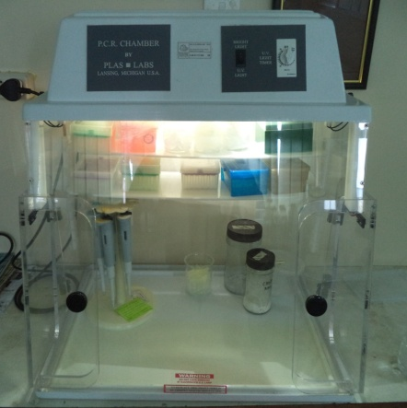
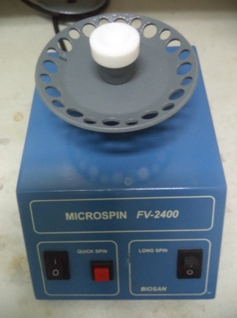
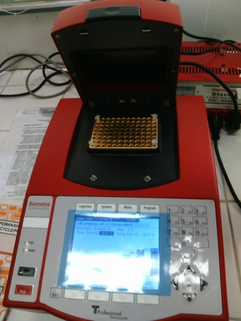

PCR Chamber Mesin PCR Vorteks Microspin

Lampiran 13. Lanjutan

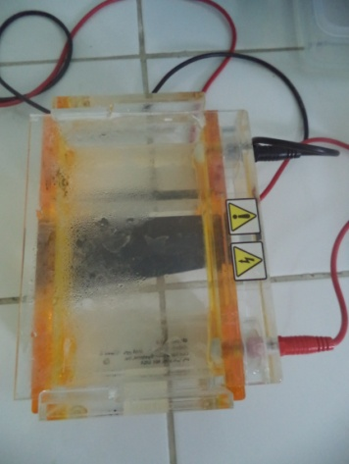
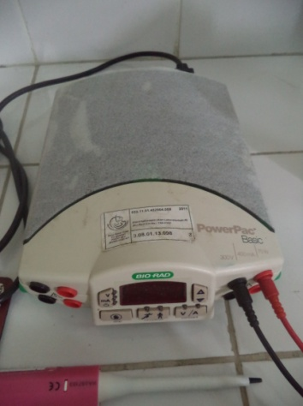
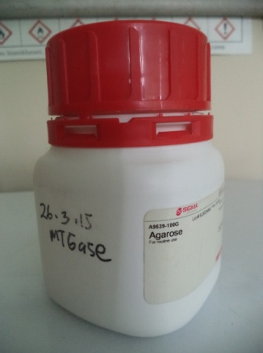

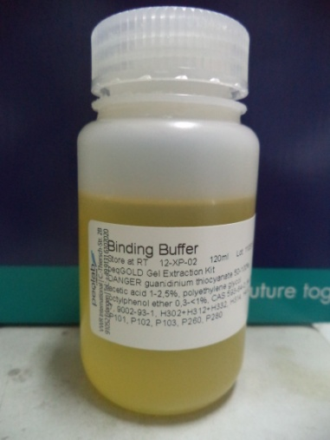
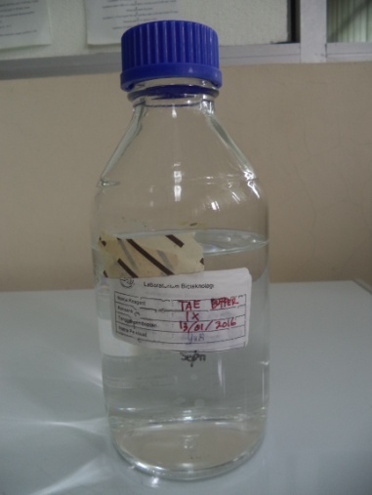
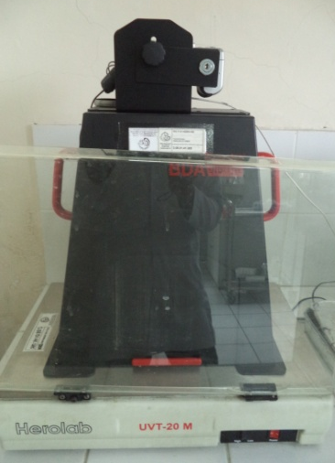
Agarose Elektroforesis Bak Elektroforesis

UV Transluminator TAE Buffer 1X Blinding Buffer
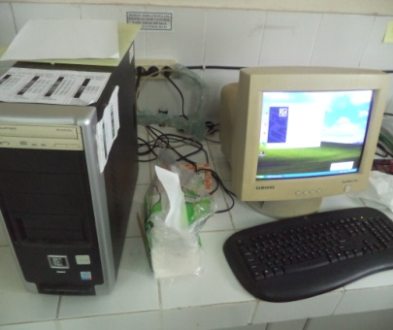
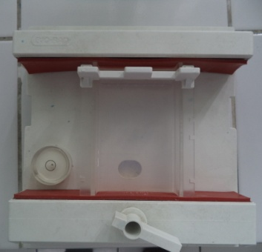
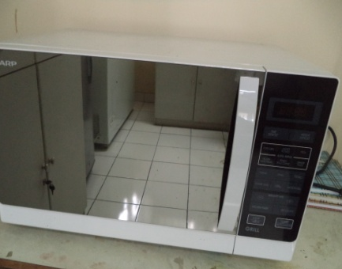

Komputer Microwave Bak Cetakkan Gel

Lampiran 13. Lanjutan
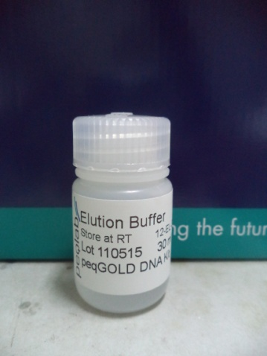
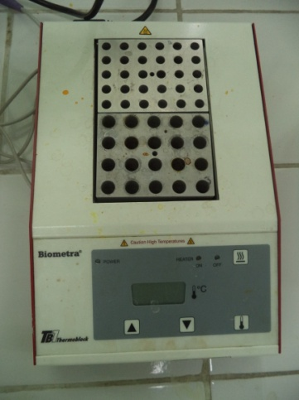
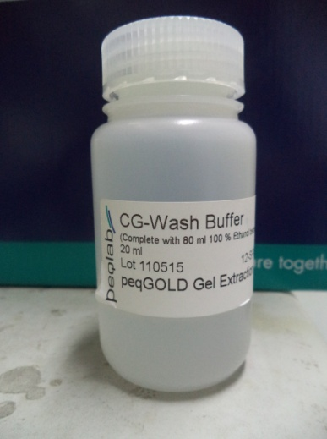

CG Wash Buffer + Ethanol Elution Buffer Thermo Block
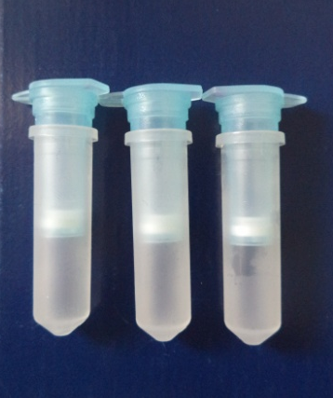
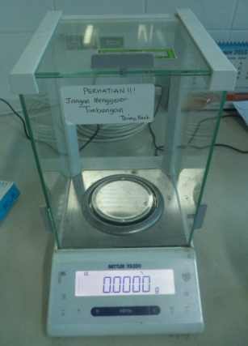
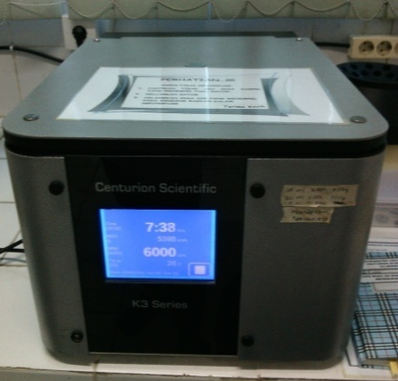

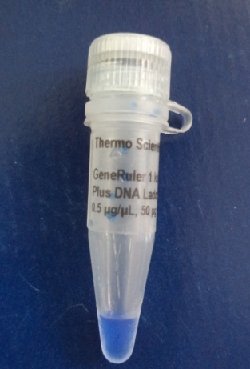
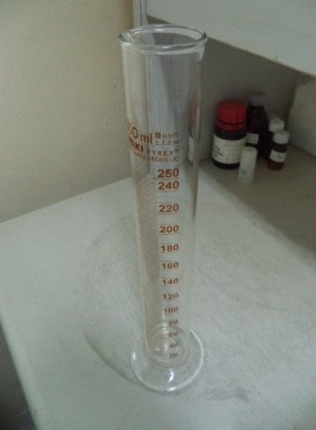
Sentrifuse Column Timbangan Analitik
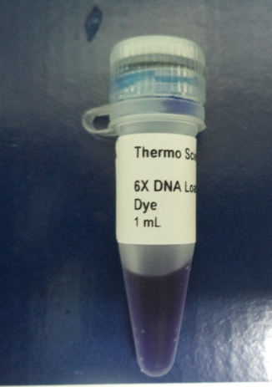
Loading Dye 6X DNA Marker 1 kb Plus Gelas Ukur

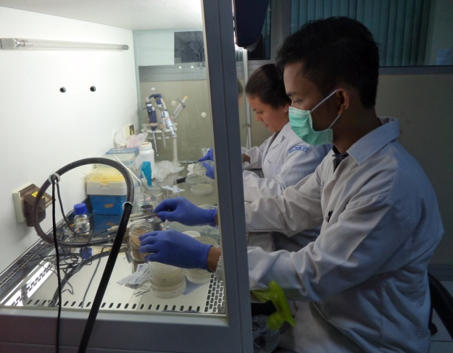
Lampiran 13. Lanjutan
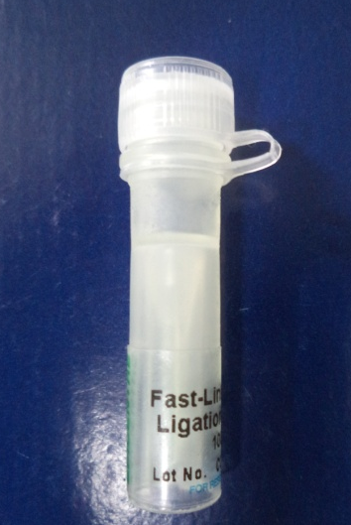
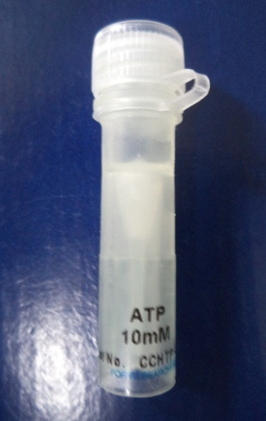
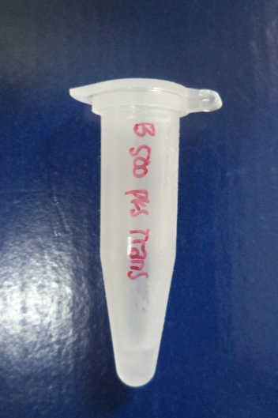

DNA B.500 PKS TRANS Fast-Link™ Buffer Ligation ATP 10 mM
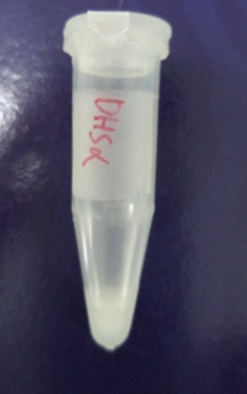
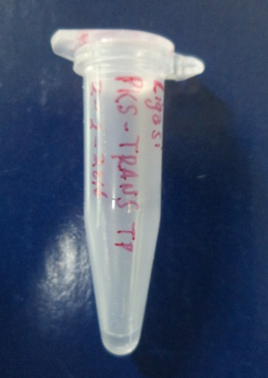
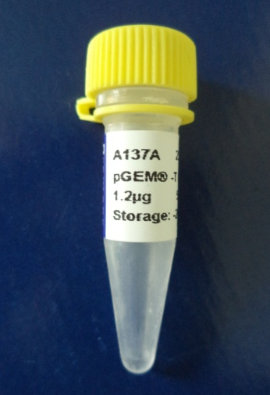

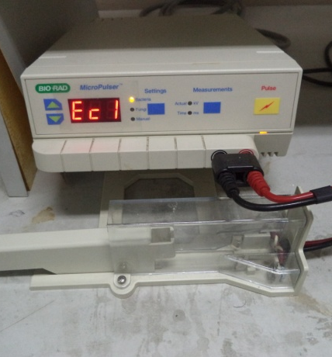
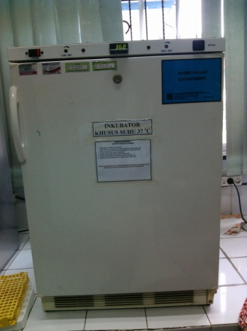
pGEM®-T Easy Vector DNA Ligasi Sel Kompeten E.coli
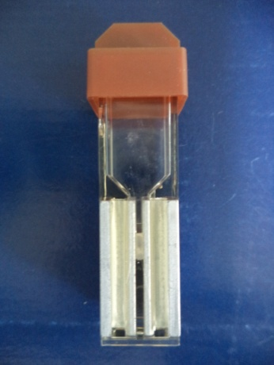

Kuvet Elektroporator Elektroporator Incubator

Lampiran 13. Lanjutan
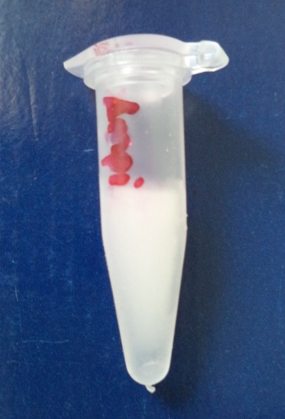
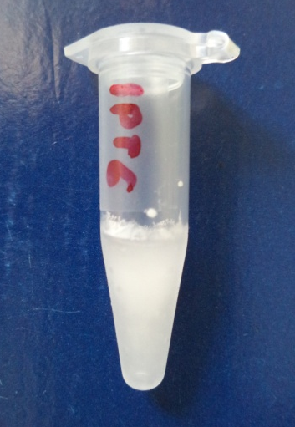
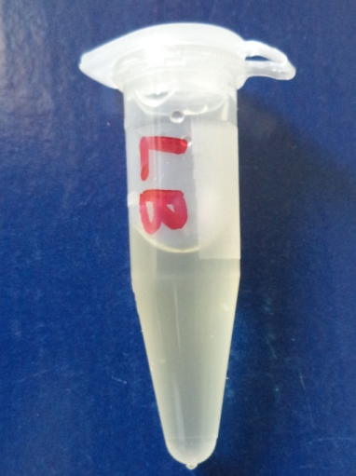

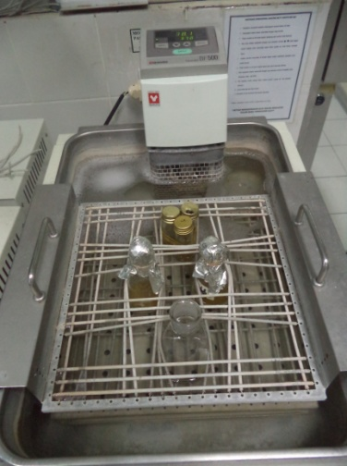
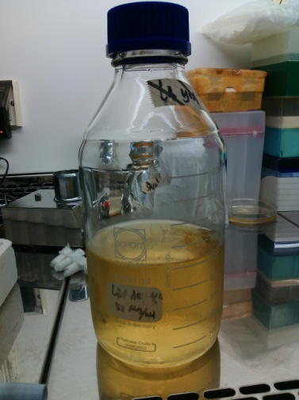
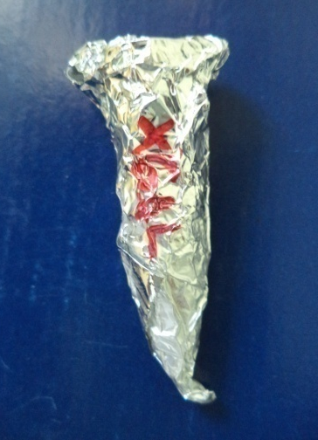
Media Luria Bertani Broth IPTG 0.1 M Ampicillin 100 µg/ml

XGAL 20 mg/ml Luria Bertani Broth + Ampicillin Water Bath Shaking
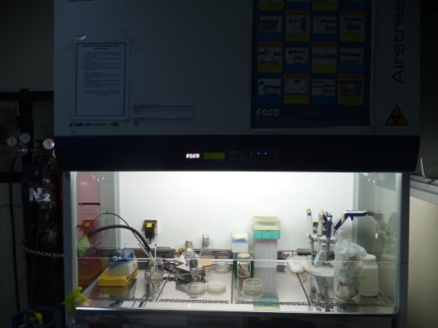
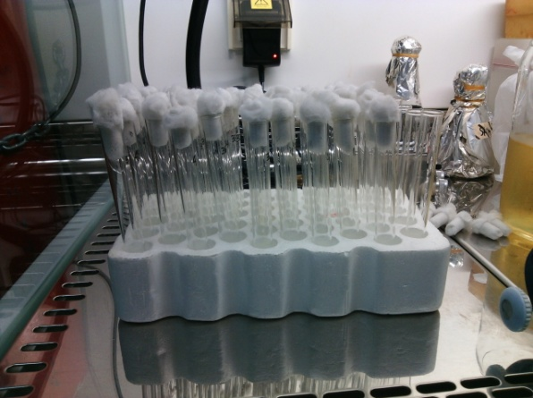

Laminar Biological Safety Cabinet Tabung Reaksi

Lampiran 13. Lanjutan
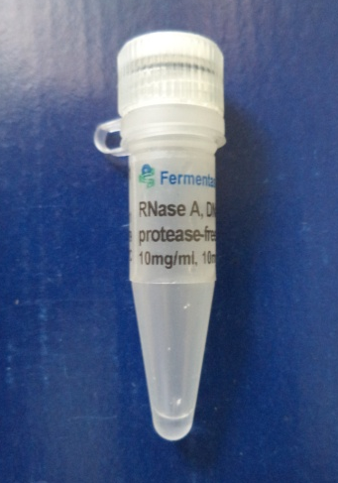
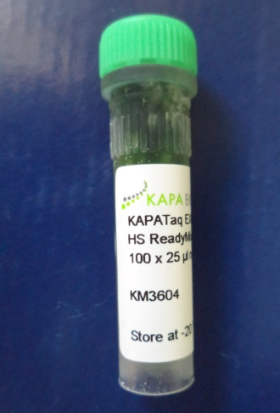
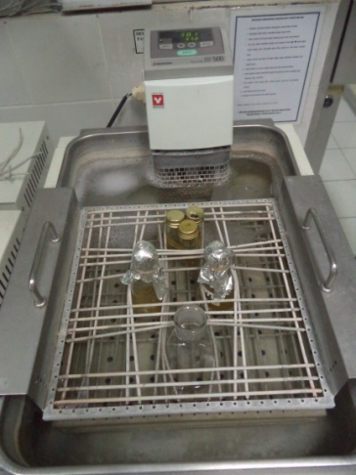

Water Bath Shaker Kappa Taq Extra RNase A
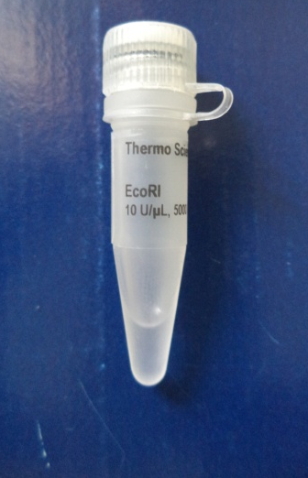
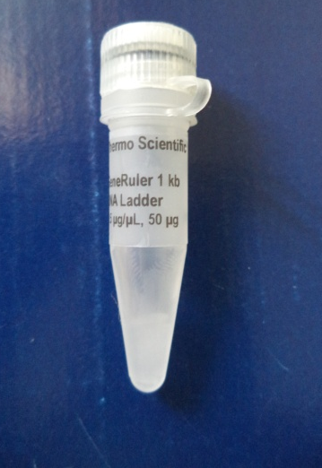
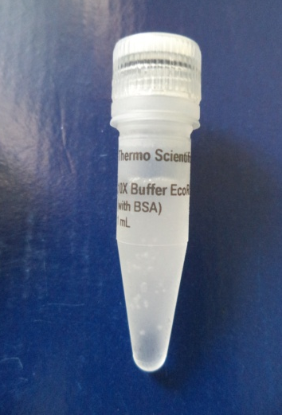

10x Buffer EcoRI EcoRI Marker 1 Kb Plus
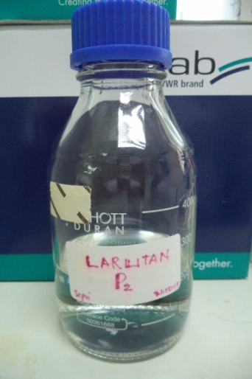
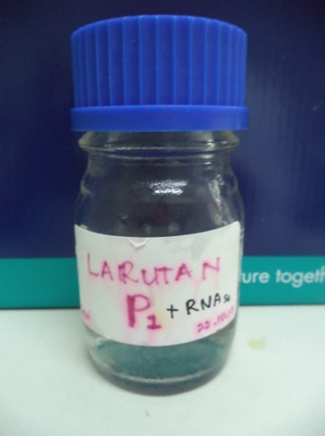
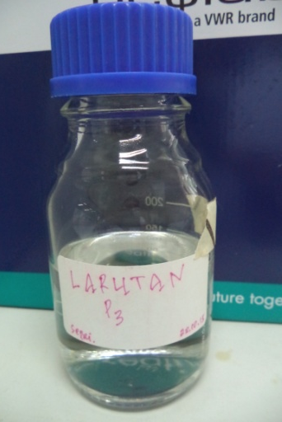

Larutan P1+RNase Larutan P2 Larutan P3

Lampiran 13. Lanjutan
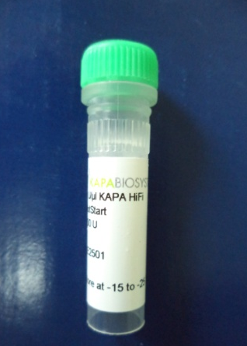
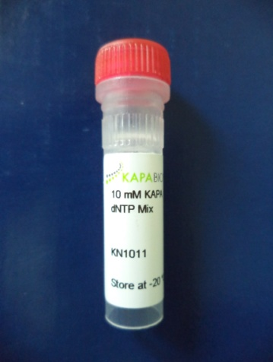
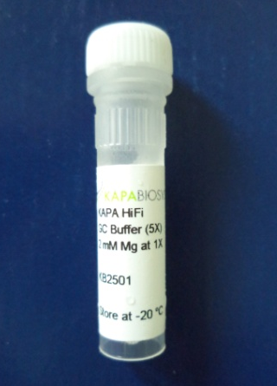

GC Buffer 5x Kapa Hifi dNTP Mix
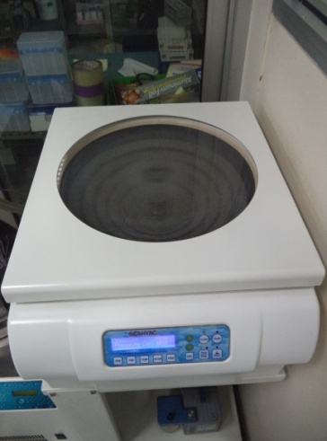
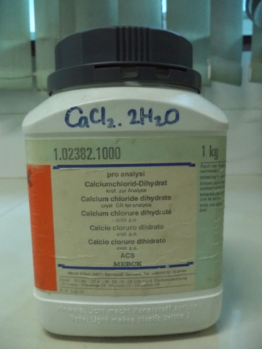
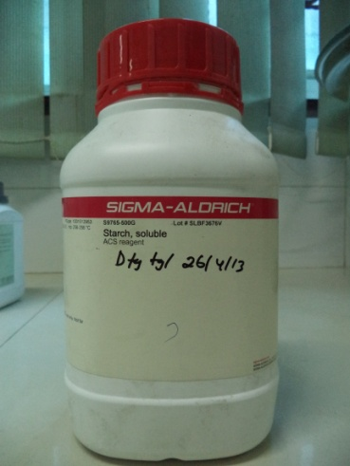

CaCl₂ 2H₂O Concentrator Pati/Starch
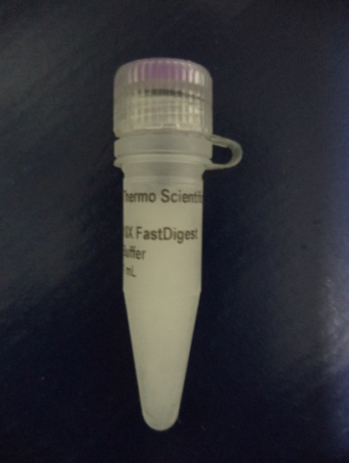
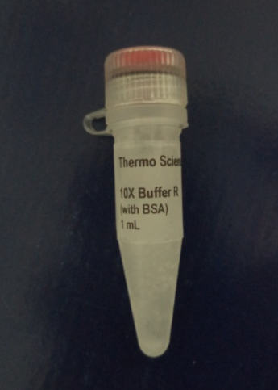
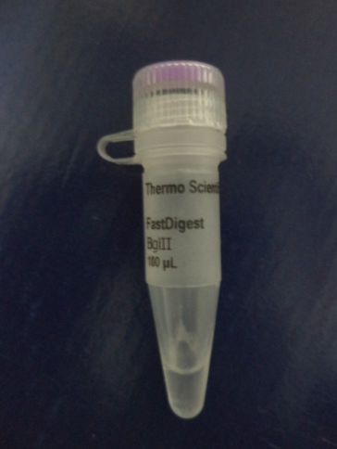

Fast Digestion 10x Buffer Enzim BGL II

Lampiran 13. Lanjutan
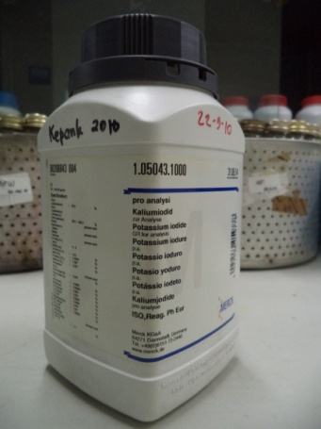
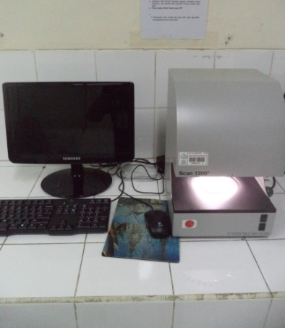
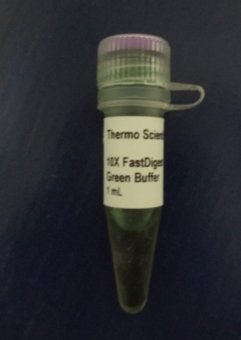

10x Fast Digest Coloni Counter Kalium Iodid
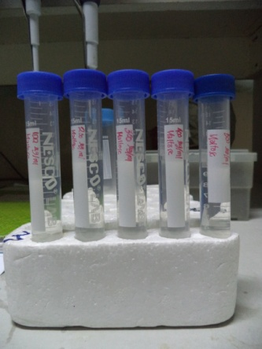
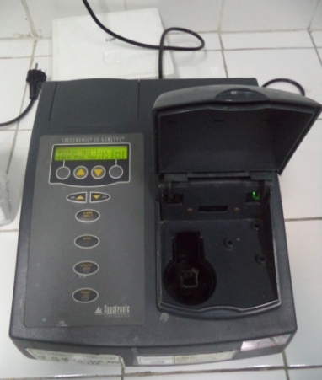
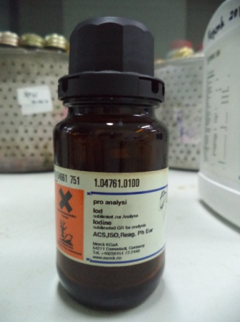

Iodine Spectrofoto meter Maltose 100-500 µg/ml
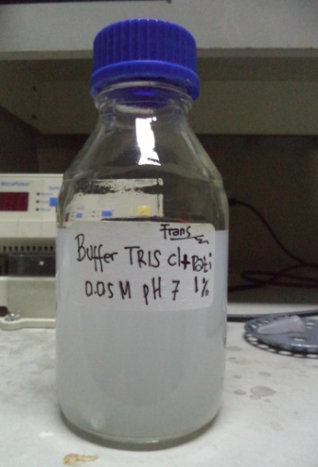
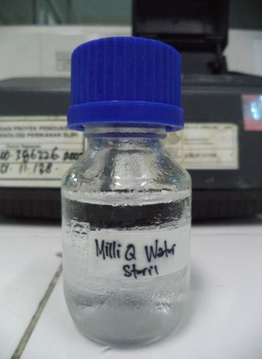
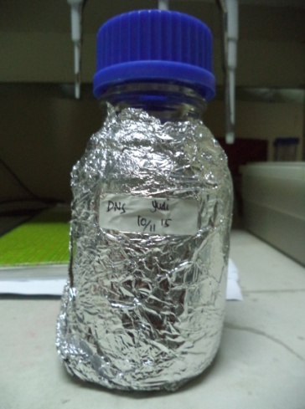

Mili Q Water 3.5 Dinitrosalisilat (DNS) Buffer Tris Cl 0.05 M
pH 7 + Pati 1%

Lampiran 14. Kegiatan selama Penelitian
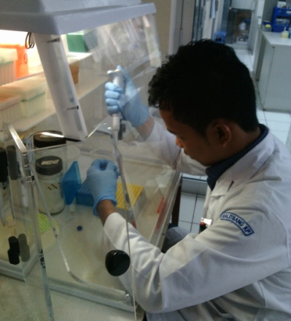
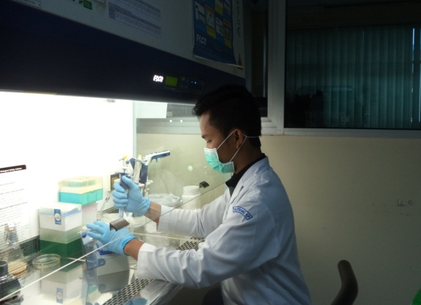

Proses Mix solution PCR Inokulasi Hasil Transformasi
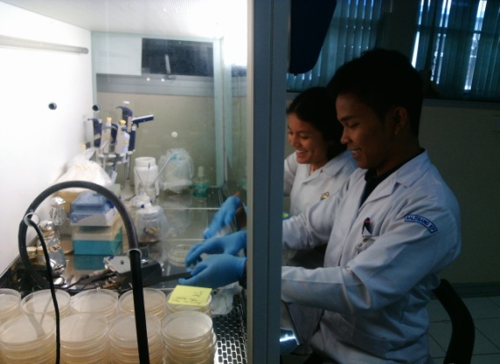
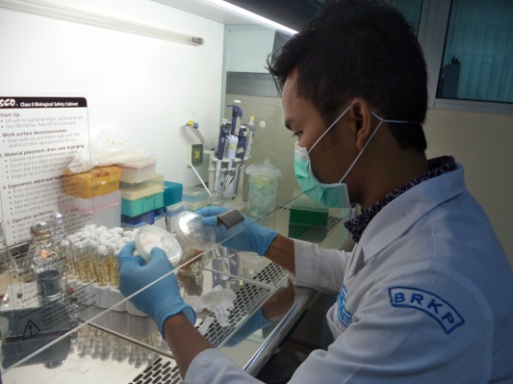

Inokulasi Koloni Rekombinan Pembuatan Media LB Agar dan
ke Media LB Broth IPTG XGal
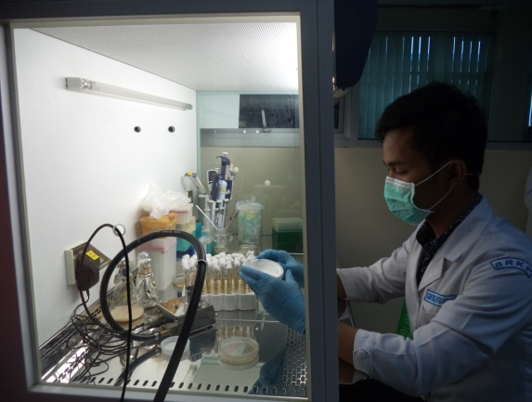
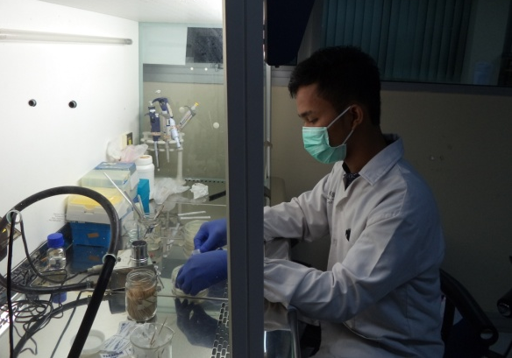

Screening Koloni Rekombinan Konfirmasi Koloni Rekombinan ke
Media LB Broth

Lampiran 15. Komposisi Pembuatan Media dan Larutan Isolasi dalam Proses Kloning

Komposisi | Jumlah | Aquades | Konsentrasi Antibiotik | Keterangan
Media Luria Bertani Agar | 4 gram | 100 ml | 100 µg/ml | Media Agar dan Cair dengan
Media Luria Bertani Broth | 5 gram | 200 ml | 50 µg/ml | kandungan Ampicillin

Komposisi | Jumlah | Aquades | Keterangan
50x TAE Buffer | 20 ml | 980 ml | Larutan Buffer
Luria Bertani Broth | 5 gram | 200 ml | Media Cair tanpa Ampicillin

Komposisi | Jumlah | Aquades | Keterangan
IPTG 0.1 M | 0.238 gram | 10 ml | Larutan Isolasi
X-Gal | 20 mg/ml | 10 ml DMSO | Larutan Isolasi

Komposisi | Jumlah | TAE Buffer 1x | Keterangan
Ethidium Bromida (EtBr) | 10 µl | 100 ml | Larutan Staining

Komposisi | Jumlah | Aquades | Keterangan
Iodine | 2,5 gram | 25 ml | Larutan Pewarnaan
Kalium Iodid | 0.1 gram | 25 ml | Gram

Komposisi | Jumlah | Aquades | Keterangan
Media Luria Bertani Agar | 4 gram
Pati/Starch | 1 gram | 100 ml | Media Agar Amilase
CaCl₂ | 0.1 gram
Media Luria Bertani Broth | 5 gram
Pati | 1 gram | 100 ml | Media Cair Amilase
CaCl₂ | 0.1 gram
Lampiran 16. Pembuatan Buffer Isolasi Plasmid (P1, P2, dan P3)
Buffer P1 :
Tris Cl 1 M
$$Tris Cl 1 M =\frac{Gram}{Mr} x \frac{1000}{V} *V1N1=V2N2$$
$$Gram=\frac{121,14 x 200}{1000} 200 x 5 =V1 x 1000$$
$$=24,228 gram =\frac{20.000}{1000}=10 ml$$
EDTA $=200 x 10=V2 x 500 mM$
$$=\frac{2.000}{500}=4 ml$$
Buffer P2 :
$$NaOH 0.5 M =\frac{Gram}{Mr} x \frac{1000}{V} *V1N1=V2N2$$
$$Gram=\frac{8000 x 0,5}{1000} 200 x 200 =V2 x 500$$
$$=4 gram =\frac{100.000}{500}$$
$$=200 ml$$
Ditambah SDS 5 gram
Buffer P3 :
$$CH3COOK 3M =\frac{Gram}{Mr} x \frac{1000}{V}$$
$$=\frac{ Gram}{98,15} x \frac{1000}{200}$$
$$Gram=\frac{3 x 98,15 x 200}{1000}$$
$$=58,89 gram$$

Lampiran 17. Peta Plasmid pGEM®-T Easy dan Plasmid pJET1.2/blunt

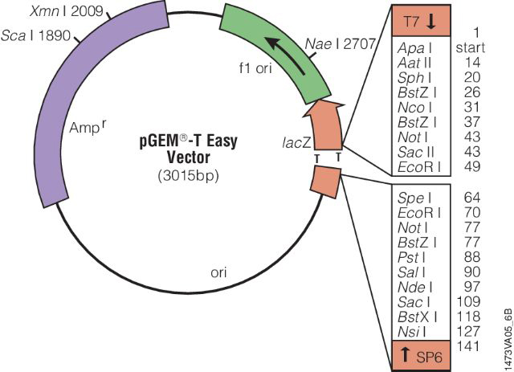

Peta Plasmid pGEM®-T Easy (Thermo Fisher Scientific 2012)
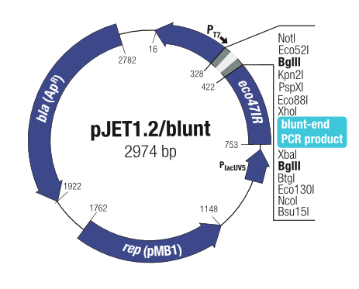

Peta Plasmid pJET1.2/blunt (Thermo Fisher Scientific 2012)

